1. Міністерство освіти і науки України
2. СХІДНОУКРАЇНСЬКий НАЦІОНАЛЬНий УНІВЕРСИТЕТ
3. імені ВОЛОДИМИРА ДАЛЯ
4. Факультет ________інформаційних технологій та електроніки_______
5. (повне найменування факультету)
6. Кафедра _______________електронних апаратів __________________
7. (повна назва кафедри)
8. ПОЯСНЮВАЛЬНА ЗАПИСКА
9. до дипломного проекту (роботи)
10. освітньо-кваліфікаційного рівня __________магістр ______________
11. (бакалавр, спеціаліст, магістр)
12. спеціальності ____172 Телекомунікації та радіотехніка ___________
13. (шифр і назва спеціальності)
14. на тему
15. **Дослідження основних методів побудови систем передачі**
16. **інформації**

|  |  |  |
| --- | --- | --- |
| Виконав: студент групи РЕА-18зм | __________________ | А. В. Полулященко |
| Керівник | __________________ | к.т.н., доц.  О. М. Іванов |
| Завідувач кафедри | __________________ | к.т.н., проф.  Ю. Е. Паеранд |
| Рецензент | __________________ | д.т.н., проф.  В. М. Смолій |

1. Сєвєродонецьк – 2019

**СХІДНОУКРАІНСЬКИЙ НАЦІОНАЛЬНИЙ УНІВЕРСИТЕТ**

**імені ВОЛОДИМИРА ДАЛЯ**

Інститут, факультет, відділення **інформаційних технологій та електроніки**

Кафедра **електронних апаратів___**

Освітньо-кваліфікаційний рівень _ **магістр** _

Напрям підготовки **172 Телекомунікації та радіотехніка**

**ЗАТВЕРДЖУЮ**

Завідувач кафедри ЕА

___________________

«___»______2019 року

**З А В Д А Н Н Я**

**НА ДИПЛОМНИЙ ПРОЕКТ СТУДЕНТУ**

**А.В. Полулященко**

1. **Тема проекту:** Дослідження основних методів побудови систем передачі інформації.
2. **Керівник проекту:** к.т.н., доцент О.М. Іванов

(прізвище, ім’я, по батькові, науковий ступінь, вчене звання)

затверджені наказом вищого навчального закладу від 11.09.2019 р. № 200/48___

1. **Строк подання студентом проекту __**20. 12. 2019 р.**_**
2. **Зміст розрахунково-пояснювальної записки** (перелік питань, які потрібно розробити):
   1. Вступ
   2. Літературний огляд
   3. Основні принципи побудови систем передачі інформації
   4. Аналогові системи передачі
   5. Цифрові системи передачі
   6. Охорона праці
3. **Консультанти розділів проекту**

|  |  |  |  |
| --- | --- | --- | --- |
| Розділ | Прізвище, ініціали та посада консультанта | Підпис, дата | |
| Завдання видав | Завдання прийняв |
| Охорона праці | Доц. Самойлова Ж.Г. |  |  |

6. Дата видачі завдання________1. 10. 2019 року_________

**Календарний план**

|  |  |  |  |
| --- | --- | --- | --- |
| №  з/п | Назва етапів дипломного  Проекту (роботи) | Строк виконання  етапів проекту  (роботи) | Примітка |
| 1 | Вступ | 1.10.19 |  |
| 2 | Літературний обзор | 24.10.19 |  |
| 3 | Основні принципи побудови систем передачи информації | 7.10.19 |  |
| 4 | Аналогові системи передачи | 30.10.19 |  |
| 5 | Цифрові системи передачи | 2.11.19 |  |
| 6 | Аппаратні засоби цифрової системи передачи | 15.11.19 |  |
| 7 | Охорона праці | 28.11.19 |  |
| 8 | Оформлення пояснювальної записки | 10.12.19 |  |

Студент____________________________ Полулященко А. В.

Керівник проекту____________________ Іванов О. М.

|  |  |  |  |  |  |  |  |  |  |  |  |  |  |  |
| --- | --- | --- | --- | --- | --- | --- | --- | --- | --- | --- | --- | --- | --- | --- |
| формат | зона | Поз. | | Позначення | | | | Найменування | Кіл. | | Примітка | | | |
|  |  |  | |  | | | |  |  | |  | | | |
|  |  |  | |  | | | | Текстові документи |  | |  | | | |
|  |  |  | |  | | | |  |  | |  | | | |
| А 4 |  | 1 | | ДПМ 172.15 ПЗ | | | | Пояснювальна записка | 1 | |  | | | |
|  |  |  | |  | | | |  |  | |  | | | |
|  |  |  | |  | | | | Графічні документи |  | |  | | | |
|  |  |  | |  | | | |  |  | |  | | | |
| А4 |  | 2 | | ДПМ 172.15 ГЧ | | | | Графічна частина | 27 | |  | | | |
|  |  |  | |  | | | |  |  | |  | | | |
|  |  |  | |  | | | |  |  | |  | | | |
|  |  |  | |  | | | |  |  | |  | | | |
|  |  |  | |  | | | | . |  | |  | | | |
|  |  |  | |  | | | |  |  | |  | | | |
|  |  |  | |  | | | |  |  | |  | | | |
|  |  |  | |  | | | |  |  | |  | | | |
|  |  |  | |  | | | |  |  | |  | | | |
|  |  |  | |  | | | |  |  | |  | | | |
|  |  |  | |  | | | |  |  | |  | | | |
|  |  |  | |  | | | |  |  | |  | | | |
|  |  |  | |  | | | |  |  | |  | | | |
|  |  |  | |  | | | |  |  | |  | | | |
|  | | | | | | | | | | | | | | |
|  |  | |  | |  |  | ДПМ 172.15. ВП | | | | | | | |
|  |  | |  | |  |  |
| ЗМН | лист | | № докум. | | підпис | Дата |
| Розроб. | | | Полулященко Полулященко ОлександМихайлович | |  |  | Дослідження основних методів побудови систем передачі інформації | | | Літ. | | | лист | листів |
| Перевір. | | | Іванов | |  |  |  |  |  | 4 | 89 |
| Рецензент | | | Смолій | |  |  | СНУ ім. В.Даля гр. РЭА-18зм | | | | |
| Н. контр | | |  | |  |  |
| Затв. | | | Паеранд | |  |  |

**РЕФЕРАТ**

Изм.

Лист

№ докум.

Підпис

Дата

Лист

5

ДПМ 172.15 ПЗ

Разраб.

Полулященко Полулященко

Перевір.

Іванов

Реценз.

Смолій

Смолий

Н. Контр.

Утверд.

Паеранд

Дослідження основних методів побудови систем передачі інформації.

Лит.

Листів

89

ВНУ гр. РЭА-18зм

Пояснювальна записка к дипломному проекту содержит:

сторінок - 89 , рисунків –39 , таблиць –6 , джерел літератури - 20

**Об'єкт дослідження** – Системи передачи інформації.

**Мета роботи –** Дослідження основних методів побудови систем передачі інформації. Розробка заходів з охорони праці та техніки безпеки при виробництві та експлуатації електронних приладів.

У даній роботі об'єктом дослідження є основні методи побудови систем передачі інформації.

**ІНФОРМАЦІЯ. ТЕЛЕКОММУНИКАЦІЇ. ЛІНІЇ ЗВ'ЯЗКУ. КАНАЛИ ЗВ'ЯЗКУ. АНАЛОГОВІ СИСТЕМИ ПЕРЕДАЧІ ІНФОРМАЦІЇ. ЦИФРОВІ СИСТЕМИ ПЕРЕДАЧІ ІНФОРМАЦІЇ. МОДУЛЯЦІЯ. ДЕМОДУЛЯЦІЯ.**

ЗМІСТ

Список умовних скорочень. ………………………………………………….8

Вступ……………………………………………………………………………9

1.Літературний огляд …………………………………………………………10

1.1. Основні поняття і визначення ……………………………………........10

1.2. Узагальнена структурна схема системи телекомунікацій ……………..13

1.3. Способи перетворення повідомлення в сигнал і назад..……………………….16

2. Лінії зв'язку …………………………………………………………………17

3. Основні принципи побудови систем передачі інформації ………………26

3.1. Способи поділу каналів в лінії зв'язку ……………..................................26

3.2. Методи модуляції в системах зв'язку …………………………………...31

4. Демодуляція інформаційних сигналів …………………………………….51

5. Аналогові системи передачі ……………………………………………….55

5.1. Двостороння передача сигналів …………………………………………55

5.2. К ианали зв'язку ………………………………………………………….57

6. Цифрові системи передачі …………………………………………………60

6.1. Особливості побудови цифрових систем передачі …………………….60

6.2. Ієрархії цифрових систем передачі ……………………………………..61

6.3. Cінхронна цифрова ієрархія ……………………………………………..63

6.3.1. Загальні положення ………………………………………………………63

6.3.2. Основні принципи СЦИ…………………………………………………..63

6.4. Аппаратні засоби цифрової системи передачи …………………………...66

7. Охорона праці…………………………………………………………………72

7.1. Аналіз потенційно небезпечних і шкідливих виробничих чинників..72

7.2. Заходи по техніці безпеки………………………………………………….74

7.3. Заходи, що забезпечують виробничу санітарію і гігієну праці………….80

7.4. Рекомендації по пожежній безпеці………………………………………82

Висновки…………………………………………………………………………87

Список літератури………………………………………………………………88

Список умовних скорочень

СКПТ - система колективного прийому телебачення;

ПРСТВ - прийомні розподільні системи телебачення;

ГС - головна станція;

ВЧ – високочастотний;

НВЧ – надвисокочастотний сигнал;

ВЧ – високочастотний;

КРМ - кабельна розподільна мережа;

АЧХ -амплітудно-частотна характеристика;

ФЧХ -фазово-частотна характеристика;

ЦВП - центральний вимірювальний пристрій;

ГПС - генератор пілот сигналів.

АІМ - амплітудно-імпульсна модуляція;  
ШІМ - широтно-імпульсна модуляція;  
ЧІМ - частотно-імпульсна модуляція;

ФІМ - фазово-імпульсная модуляція;  
КІМ - кодово-імпульсная модуляція;  
АЦП - аналого-цифрові перетворювачі;

ЦАП - цифро-аналогові перетворювачі;

АМ - амплитудно-модульований сигнал;

ЧМ - частотно- модульований сигнал;

ФМ - фазо- модульований сигнал;

АМТ - амплитудна маніпуляція;

ЧМТ - частотная маніпуляція;

ФМТ - фазовая маніпуляція

Вступ

Відомості про будь-які процеси, події, факти або предмети і прийнято називати інформацією. Слово «інформація» латинського походження і в перекладі на українську мову означає «роз'яснення», «виклад», «інформування». Інформація має цінність для виробництва тільки в тому випадку, якщо вона доступна людям, незважаючи на її віддаленість від місця виробництва і давність отримання. Звідси виникає необхідність запам'ятовування, зберігання і передачі інформації на відстань. Отримання інформації людиною відбувається на 80 - 90% через органи зору і на 10 - 20% через органи слуху. Інші органи чуття (дотик, нюх, смак) дають людині в сумі до 1 2% інформації. Таким чином, зорові і слухові органи людини в сукупності з його нервовою системою є основними каналами надходження інформації в мозок. Видача інформації з мозку здійснюється також по каналах, утвореним нервовою системою і виконавчими органами. Основним є звуковий канал, що закінчується голосовими зв'язками. Певні коливання голосових зв'язок передаються в навколишнє середовище у вигляді окремих звуків, слів, пропозицій і сприймаються слуховими органами людей.

Обмін інформацією означає її передачу і прийом. Коли говорять про передачу інформації, то мають на увазі, що є джерело інформації, одержувач (споживач) інформації і засоби її передачі. Засоби передачі, обумовлені фізіологічними можливостями людини (наприклад, можливостями голосових зв'язок або зорових органів), не можуть вирішити проблему передачі великих обсягів інформації на значні відстані. Для її вирішення людина створила і широко користується технічними засобами телекомунікацій. Темою даної роботи є дослідження основних методів побудови систем передачі інформації.

1. Літературний огляд.
   1. Основні поняття і визначення.

Телекомунікації - це технічна база, що забезпечує передачу і прийом інформації між віддаленими одна від однієї людини або будь-якими пристроями. Аналогія між телекомунікаціями та інформацією така ж, як транспорту і вантажу, що перевозиться. Транспорт потрібен для перевезення вантажу, телекомунікації ж потрібні для передачі інформації на відстань.

Поняттю «інформація» близьке за змістом поняття «повідомлення». Повідомлення - це форма вираження (подання) інформації, зручна для передачі на відстань [1]. Здатність бачити дозволяє людині сприймати інформацію в формі нерухомих або рухомих зображень, званих оптичними повідомленнями. Повідомлення в формі зображень або звуків природні і зручні для спілкування між людьми, але сучасне виробництво неможливе без зв'язку людини з електронно-обчислювальними машинами (ЕОМ). Знаки це літери, цифри та інші символи, з яких складаються повідомлення шляхом їх нанесення на спеціальні носії інформації: магнітні стрічки, компакт - диски та інше. Повідомлення, призначені для обробки на ЕОМ або отримані від ЕОМ, прийнято називати даними. Будь-яке повідомлення має параметр, в зміні якого «закладена» інформація, що міститься в повідомленні. Цей параметр називається інформаційним. Всі звукові повідомлення являють собою поєднання звукових коливань, що створюють в повітрі змінний звуковий тиск. Звуковий тиск основна кількісна характеристика звуку. Миттєве значення звукового тиску і є інформаційний параметр звукового повідомлення. Інформаційні параметри оптичних повідомлень характеризують оптичні властивості ділянок зображення. У текстових і цифрових повідомленнях носієм інформації, а, отже, і інформаційним параметром є знаки, з яких вони складаються. За характером зміни інформаційних параметрів розрізняють безперервні і дискретні повідомлення. Якщо інформаційний параметр повідомлення в процесі зміни може приймати будь-які значення в деякому інтервалі, то повідомлення називається безперервним. Безперервними є звукові повідомлення. Дійсно, звуковий тиск може приймати в певному інтервалі будь-які значення, тобто мати безліч значень. Коефіцієнт відображення і яскравість ділянок зображень також можуть приймати будь-які значення в деякому інтервалі, тобто мати нескінченне число значень. Отже, зображення також відносяться до безперервних повідомлень.  
   Будь-які текстові та цифрові повідомлення складаються з певного, кінцевого і відомого набору знаків (наприклад, букв алфавіту). Подібні повідомлення прийнято називати дискретними. Повідомлення прийнято ділити, у відповідність зі стандартними терміналами, на три види: мова (аудіоповідомлення), зображення (відеоповідомлення) і дані (знаки у вигляді букв, цифр і символів). У системах електрозв'язку повідомлення не можуть безпосередньо передаватися одержувачу, вони додатково перетворюються в сигнал. Сигнал (лат. Signum - знак) - процес зміни в часі фізичного стану об'єкта, призначених для відображення, реєстрації та передачі повідомлень [2].

Сигнал - це матеріальний носій (переносник) повідомлень. У сучасній техніці застосовуються електричні, світлові, звукові, механічні, електромагнітні сигнали. В телекомунікації сигналами є світло, електромагнітні хвилі, електрична напруга або струм. Відображення повідомлення забезпечується зміною будь-якої фізичної величини, що характеризує процес. Ця величина є інформаційним параметром сигналу. В телекомунікації інформаційним параметром найчастіше виступає величина електричної напруги або струму. Передача і прийом повідомлень будь-якого роду за допомогою електричних сигналів є ознакою електричного зв'язку, скорочено званої електрозв'язком (телекомунікаціями). Вибір електричних сигналів (напруги або струму) для перенесення повідомлень на відстань обумовлений тим, що швидкість їх поширення по дротах порівнянна з гранично можливою швидкістю поширення процесів, що дорівнює швидкості світла, рівною 300 000 км / с. Електричні сигнали, як і повідомлення, можуть бути безперервними і цифровими. Відмінність безперервного сигналу від цифрового полягає в тому, що інформаційний параметр безперервного сигналу (наприклад, напруга, струм, напруженість електричного або магнітного поля), з пливом часу може приймати будь-які миттєві значення в певних межах. Безперервний сигнал часто називають аналоговим. Цифровий сигнал характеризується кінцевим числом значень інформаційного параметра. Часто цей параметр приймає всього два значення, в цьому випадку він називається бінарним (двійковим).

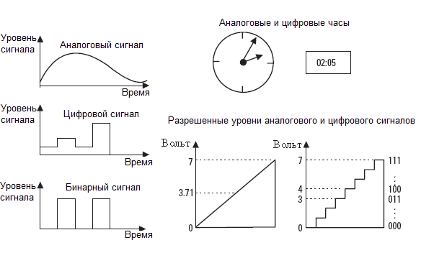

Мал.1.1. Аналоговий, цифровий та бінарний сигнали.

На малюнку 1.1. зліва представлені аналоговий, цифровий та двійковий (бінарний) сигнали. Їх інтерпретація у вигляді показань стрілочних і нижньому кутку показані деякі дозволені рівні для аналогового і цифрового сигналів, а також кодування дозволених рівнів в двійковому коді. В даний час існують добре відпрацьовані технології перетворення сигналів з аналогової форми в цифрову і навпаки, з цифрової в аналогову [3].

Характеристики сигналів

Характеристики гармонійного сигналу. Сигнали, які ми використовуємо в телекомунікаційних мережах, будь то аналогові або цифрові, існують у формі електричної напруги і струму. Величина такої напруги або струму змінюється з плином часу, і ця зміна містить інформацію. Найбільш простим є сигнал, що змінюється за законом косинуса і званий косинусоідальним або гармонійним.

  Частотні діапазони в телекомунікаціях. Інформаційний сигнал, як правило, є низькочастотним, але ми можемо використовувати для його транспортування високочастотний сигнал, званий несучим коливанням. Для того потрібно змінювати амплітуду, частоту або початкову фазу несучого коливання за законом інформаційного сигналу. Такий процес називається модуляцією. За допомогою модуляції телекомунікаційні сигнали можна розмістити в самих різних частотних діапазонах [5].

Спектр сигналу. Реальні сигнали електрозв'язку складні, але будь-який з них можна уявити сукупністю ряду гармонійних складових (гармонік). Сукупність частот гармонійних складових, відповідних одному сигналу, прийнято називати спектром цього сигналу. Різниця між максимальною і мінімальною частотами спектра називається шириною спектру (Гц) сигналу. Чим сильніше форма сигналу відрізняється від синусоїди, тим більше складових містить сигнал і тим ширше його спектр. Спектр сигналу - одна з найважливіших особливостей аналогових сигналів і це - також найважливіший фактор, що обмежує їх швидкість передачі.

   1.2. Узагальнена структурна схема системи телекомунікацій  
    Як зазначалося в попередньому параграфі, в електрозв'язку переносником повідомлень є електричний сигнал, здатний поширюватися в певних середовищах. З цього випливає, що для передачі на відстань повідомлення, створюване джерелом, має бути перетворено в електричний сигнал, який буде долати простір. На місці прийому отриманий сигнал необхідно перетворити в повідомлення, що подається одержувачу. Для передачі повідомлень необхідні відповідні технічні пристрої, які в сукупності із середовищем поширення утворюють систему електрозв'язку. Узагальнена структурна схема системи електрозв'язку представлена на мал.1.2.

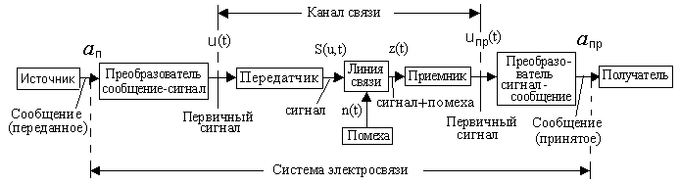Мал. 1.2. Узагальнена структурна схема системи електрозв'язку (одноканальної, симплексної)

Первинні перетворювачі (перетворювачі повідомлення - сигнал) здійснюють пряме перетворення повідомлення в первинний (електричний) сигнал u(t).

Лінія зв'язку - сукупність фізичних ланцюгів, що мають загальну середу поширення і призначених для передачі електричних сигналів від передавача до приймача. Для кожного типу лінії зв'язку застосовуються сигнали, найбільш ефективно поширюються по ній: по провідній лінії - змінні струми до десятків кілогерц, по радіолінії - електромагнітні коливання високих частот (від сотень кГц до десятків і сотень МГц), по оптичних лініях - світлові коливання (хвилі ) з частотами https://studfiles.net/html/2706/410/html_JB2w6DDCpK.8fmS/img-RgEgmy.png…https://studfiles.net/html/2706/410/html_JB2w6DDCpK.8fmS/img-xobEyn.pngГц. На виході лінії зв'язку буде суміш прийнятого сигналу і перешкоди, тобто z(t)=S(u,t) + n(t).

Для узгодження первинних сигналів з лінією зв'язку застосовується передавач: саме в ньому здійснюється перетворення первинних сигналів u (t) в сигнали, зручні для передачі по лінії зв'язку (по потужності, частоти, формі і т.д.).

У більшості випадків передавач - це генератор переносника (несучої хвилі) і модулятор. В електрозв'язку застосовуються модульовані сигнали. Процес модуляції полягає в зміні параметрів переносника згідно із законом первинного сигналу u (t). На виході передавача отримують модульований сигнал S(u,t).  
У приймальнику з прийнятого сигналу z (t) отримують первинний сигнал U пр (t), який дещо відрізняється від переданого u (t). Тому в приймачі для компенсації ослаблення сигналу після лінії зв'язку проводиться посилення і обробка прийнятого сигналу з метою виділення корисного сигналу і придушення перешкод. Зворотне перетворення прийнятого первинного сигналу U пр (t) в повідомлення *a*пр здійснюється за допомогою спеціальних пристроїв. В принципі, необхідний такий вторинний перетворювач, який перетворює прийнятий первинний сигнал у вихідне повідомлення, сприймається одержувачем. В системі зв'язку передача повідомлень здійснюється в одному напрямку (від джерела до одержувача). Такий режим зв'язку (передачі) називається симплексним. Режим зв'язку, в якому можлива одночасна передача повідомлень в прямому і зворотному напрямках, називається дуплексним. Можливий і полудуплекний режим - передача повідомлень здійснюється по черзі. Джерело і одержувач інформації є абонентами системи зв'язку. На рис.1.2. виділений канал електрозв'язку - сукупність технічних засобів і середовища поширення, що забезпечують при підключенні кінцевих абонентських пристроїв передачу повідомлень будь-якого виду від джерела до одержувача (споживача) за допомогою сигналів електрозв'язку. Розрізняють канали: телефонні, телеграфні, передачі даних, звукового і телевізійного мовлення, радіозв'язку, цифрові і аналогові.  
Місце перетворювачів в узагальненій структурній схемі системи електрозв'язку показує мал. 1.3.

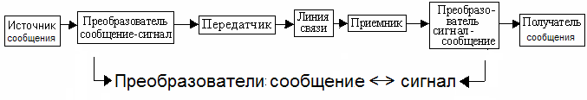

Мал.1.3. Узагальнена структурна схема системи електрозв'язку.

1.3. Способи перетворення повідомлення в сигнал і назад.

У системах електрозв'язку застосовують різні по пристрою і принципу роботи перетворювачі повідомлення в сигнал (на передавальному кінці) і назад (на приймальному кінці). Це залежить від виду і характеру переданих повідомлень. У системах передачі оптичних повідомлень в якості таких перетворювачів застосовуються фотоелектричні перетворювачі і електрооптичні пристрої. У системах передачі звукових повідомлень використовуються відповідно акустоелектричні і електроакустичні перетворювачі. Перетворюючі пристрої можуть виконувати як пряме (безпосереднє), так і умовне перетворення.

При прямому перетворенні інформаційні параметри повідомлення і сигналу змінюються по одним і тим же законам. Наприклад, зміни електричного сигналу на виході акустоелектричних перетворювачів точно повторюють зміни звукового тиску. При умовному перетворенні зв'язок між інформаційними параметрами повідомлення і сигнали - умовна. При цьому застосовуються коди, тобто кожен знак повідомлення при передачі перетворюється в певну комбінацію електричних імпульсів, а в процесі прийому по цій комбінації визначається відповідний знак. Коди використовуються для перетворення оптичних повідомлень в сигнал.

1. Лінії зв'язку.

Лінія зв'язку - фізичне середовище і сукупність апаратних засобів для передачі і прийому сигналів в ній. Залежно від характеру використовуваного фізичного середовища лінії зв'язку діляться на радіолінії і напрямні системи. У радіолініях фізичним середовищем є повітряне або космічний простір, в напрямних системах - дроти, скловолокна або металеві труби. Радіолінії діляться на лінії радіозв'язку (ЛРЗ), радіорелейні лінії (РРЛ) і супутникові лінії (СЛ). Напрямні системи діляться на повітряні лінії (ПЛ), кабельні лінії (КЛ), хвилеводи (Х) і світловоди (С). Кабельні лінії діляться на симетричні кабелі (СК) і коаксіальні кабелі (КК). Повна класифікація ліній зв'язку приведена на мал. 2.1. [7].

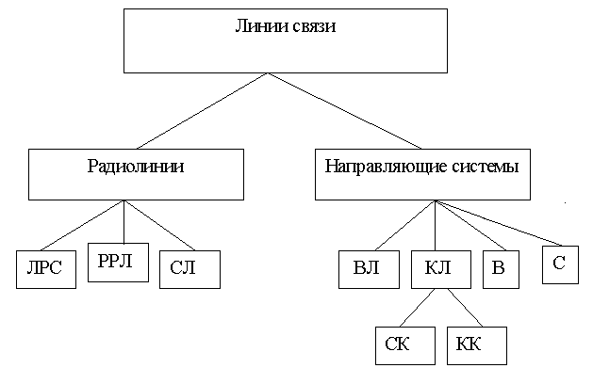

Мал. 2.1. Класифікація ліній зв'язку.

Основні характеристики ліній зв'язку.

Основною характеристикою ліній зв'язку є коефіцієнт ослаблення [дБ / км], який показує в децибелах наскільки зменшується абсолютний рівень потужності сигналу при проходженні одного кілометра шляху. https://studfiles.net/html/2706/410/html_JB2w6DDCpK.8fmS/img-R83YJX.png

У радіоліній коефіцієнт ослаблення залежить від напрямку та величини пройденого сигналом шляху. Для напрямних систем коефіцієнт ослаблення (в певному частотному діапазоні) можна вважати постійним. Мінімальними значеннями коефіцієнта ослаблення мають світловоди, для них [дБ / км] = 0,2, для хвилеводів [дБ / км] = 2 - 3 і для мідних кабелів https://studfiles.net/html/2706/410/html_JB2w6DDCpK.8fmS/img-K2Vdn_.png[дБ/км]= 1 - 10. Важливою характеристикою є також смуга пропускання, під нею розуміють діапазон частот електричних коливань, що проходять через лінію зв'язку з мінімальним загасанням. Іншою найважливішою характеристикою ліній зв'язку є чутливість до шумів і відповідно високий темп помилок при передачі цифрових сигналів. Найбільшою чутливістю до шумів і зовнішнім впливів володіють симетричні пари. У коаксіального кабелю і скловолокна чутливість до шумів і зовнішніх впливів на порядок менше, що пояснюється більш вдалою конструкцією. У радіоліній темп помилок визначається умовами передачі: погодою, наявністю перешкод у вигляді листя і будівель. Основні характеристики ліній зв'язку наведені в таблиці 2.1.

Таблиця 2.1. Основні характеристики ліній зв'язку

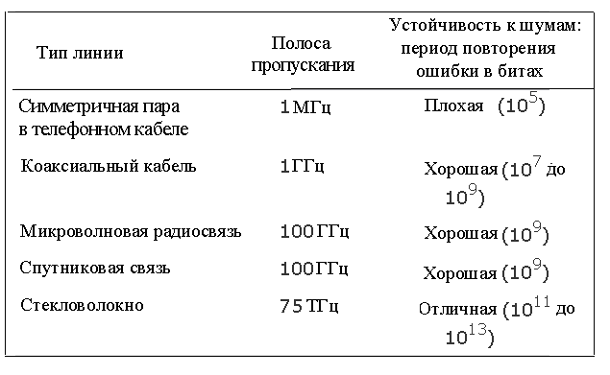

Є відмінності між лініями зв'язку та розташуванням смуги пропускання в загальному діапазоні частот. Мідні лінії зв'язку (повітряні та кабельні) поводяться як фільтри низьких частот, тобто пропускають з малим ослабленням тільки коливання низьких частот. Хвилеводи пропускають з малим ослабленням тільки коливання верхніх частот, тобто поводяться як фільтри верхніх частот. Світоводи і радіолінії поводяться як смугові фільтри, тобто пропускають з малим ослабленням коливання в строго визначеному діапазоні частот.

Напрямні системи.

Напрямна система - лінія зв'язку, в якій сигнали поширюються уздовж штучно створюваної і безперервної направляючої фізичного середовища. Напрямні системи діляться на повітряні лінії (ПЛ), кабельні лінії (КЛ), хвилеводи (Х) і світловоди (С). У найпростішому випадку це пара проводів, в яких поширюється електричний струм. Якщо дроти не мають спеціального ізолюючого покриття, їх розносять в повітряному просторі на певну відстань і підвішують на стовпах. За сформованою термінологією такі напрямні системи називають повітряними лініями (ПЛ). Напрямні системи, утворені проводами з ізоляційним покриттям і поміщені в спеціальну захисну оболонку, називаються кабельними лініями (КЛ) або просто кабелями зв'язку. За конструкцією і взаємним розташування провідників однопарні кабелі ділять на симетричні (СК) і (несиметричні) коаксіальні (КК). Основними елементами кабелів є пари мідних проводів, кожна з яких утворює фізичний ланцюг для передачі повідомлення. У симетричних кабелях пара утворюється за допомогою однакових по конструкції ізольованих провідників. У парах коаксіального кабелю один з провідників суцільний і вкладений всередину іншого, полого. Можливості і область застосування кабелів визначаються шириною смуги пропускання і ємністю кабелю. Ємність кабелю визначається числом пар провідників, укладених в загальну оболонку. За умовами прокладання та експлуатації розрізняють підземні, підвісні і підводні кабелі. Різні види кабелів показані на мал.2.2. Вони використовуються в телекомунікаційних мережах, для зв'язку комп'ютерів в локальних обчислювальних мережах, в мережах радіомовлення й телевізійного віщання.

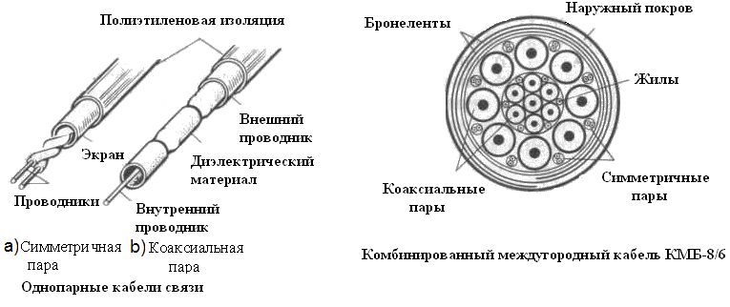

Мал. 2.2. Кабелі зв'язку з мідних проводів

Прогрес у розвитку телекомунікацій в значній мірі визначається створенням нових ліній зв'язку. На сьогоднішній день найбільші надії покладаються на волоконно-оптичні лінії зв'язку. Саме їх широке застосування дозволить в найближчі десятиліття вирішити проблему різкого збільшення пропускної спроможності ліній зв'язку. У волоконно-оптичних лініях фізичний ланцюг для передачі повідомлень представлен двошаровим скляним волокном - світловодом (С), мал. 2.3.

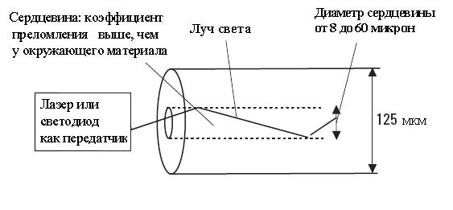

Мал. 2.3. Принцип поширення світлового променя по волокну

Сигнали зв'язку для передачі в світловоді переносяться в оптичний діапазон частот (сто террагерц). Принцип поширення світлового променя уздовж скловолокна показаний на малюнку 2.3 . Луч поширюється по серцевині волокна за рахунок послідовного і повного відображення від її кордону з оболонкою. Для цього коефіцієнт заломлення світла у серцевини повинен бути трохи більше, ніж у оболонки.

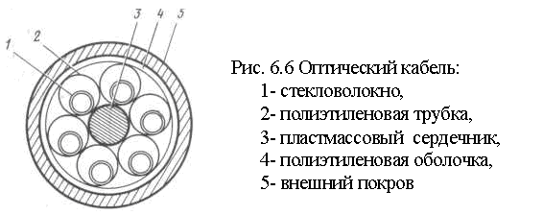

Мал. 2.4. Оптичний кабель: 1 скловолокно; 2 поліетиленова трубка; 3-сердечник; 4 - поліетиленова оболонка; 5 - зовнішній покрив.

В оптичному кабелі скловолокна вільно поміщаються всередині поліетиленових трубок, скручених навколо міцного пластмасового або металевого сердечника - мал.2.4. Для захисту від зовнішніх впливів в кабелі передбачені оболонка і зовнішній покрив.

Особливості та переваги світловодів перед іншими лініями зв'язку*:*

- Висока ємність передачі. Скловолокна мають широку смугу пропускання, вони здатні забезпечити високу швидкість передачі даних, аж до 50 Гбіт / с.

- Низька вартість: Вартість скловолокна на порядок вища, ніж вартість симетричною пари, проте покриття і захист його від зовнішніх впливів обходяться на два порядки нижче.

- Стійкість до зовнішніх впливів: електромагнітні поля не впливають на світловий сигнал всередині скловолокна.

- Малі розміри і низька вага: Скловолокно виконується з матеріалу з низькою вагою, його діаметр становить сотню мікрон, в той час як діаметр мідного дроту порядку одного міліметра.

- Необмежені ресурси матеріалу: Кварц, який використовується в скловолокні, є найбільш поширеним матеріалом в світі.

- Низький коефіцієнт ослаблення: менш, ніж 0,5 дБ / км. Він практично не залежить від швидкості передачі даних.

Радіолінії.

Радіолінії використовують як фізичне середовище повітря або космічний простір. Вони діляться на лінії радіозв'язку (ЛРЗ), радіорелейні лінії (РРЛ) і супутникові лінії (СЛ). Для використання радіоліній сигнали зв'язку перетворюють в радіохвилі, здатні випромінюватися антенами. Радіохвилі є електромагнітні коливання з частотами від 30 кГц до 300 ГГц, що поширюються у вільному просторі.

У лінії радіозв'язку використовуються радіопередавач і радіоприймач з антенами. Підлягаємий передачі сигнал перетвориться передавачем в радіохвилю, яка випромінюється у вільний простір. Ця хвиля приймається антеною радіоприймача і перетворюється спочатку в первинний сигнал, а потім в повідомлення. Протяжність лінії радіозв'язку і можливе число сигналів, які передаються по ній, залежать від багатьох чинників: діапазону переданих частот, атмосферних умов, технічних даних передавача, приймача і антен. Цінними якостями ліній радіозв'язку є можливість швидкої організації і невисока вартість. важливим є і те, що лінії радіозв'язку використовуються для зв'язку з будь-якими рухомими об'єктами, а також для зв'язку їх між собою.

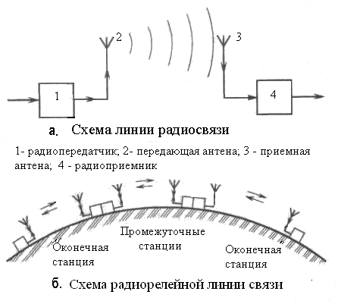

Мал. 2.5. Схеми наземних радіоліній

Радіолінії можуть складатися з декількох ділянок, в межах яких здійснюється радіозв'язок по розглянутій схемі: передавач - приймач. У цьому випадку сигнали, передані з першого пункту, приймаються, посилюються в другому і передаються в третій, від нього в четвертий і так далі по ланцюжку. Такі радіолінії називаються радіорелейними лініями. Частоти, використовувані для радіорелейного зв'язку (2-8 ГГц), поширюються, подібно до променів світла, прямолінійно. Тому і станції повинні знаходитися на відстані прямої видимості (40-60 км). За таких лініях можна передавати одночасно кілька тисяч телефонних сигналів або кілька телевізійних програм. перевагою є швидкість споруд, особливо у важкодоступних і необжитих місцях.

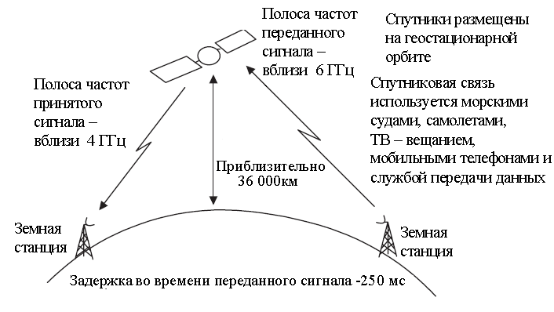

Мал. 2.6. Супутникова лінія зв'язку

Різновидом радіорелейних ліній є супутникові лінії. Радіосигнали з земної передавальної станції випромінюються в напрямку штучного супутника Землі, де приймаються, посилюються і знову передаються в напрямку земної приймаючої станції, яка може перебувати навіть на іншій половині земної кулі. Таким чином, радіоапаратура штучного супутника Землі виконує роль проміжної станції радіорелейної лінії, що знаходиться на великій висоті.

3. Основні принципи побудови систем передачі інформації.

* 1. Способи поділу каналів в лінії зв'язку.

Системою передачі називають сукупність технічних пристроїв, за допомогою яких здійснюється одночасна і незалежна передача по одній лінії зв'язку безлічі сигналів з пункту А в пункт Б. Призначення систем передачі - ефективне використання ліній зв'язку, які є найбільш дорогим елементами електрозв'язку.

У розглянутій нижче схемі система передачі представлена ​​модуляторами, куди надходить безліч сигналів від джерел в пункті А і демодуляторами, звідки сигнали надходять до одержувачів в пункті Б. Передавач, приймач і лінія зв'язку таким чином стають загальними засобами для джерел і одержувачів сигналів, в той час як модулятор і демодулятор залишаються для них індивідуальними. Безліч модуляторів разом з джерелами сигналів в пункті А, а також безліч демодуляторов разом з приймачами сигналів в пункті Б, показані на схемі пунктирними лініями.

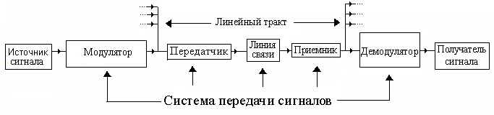 Мал.3.1 Структурна схема системи передачі сигналів

У лінії зв'язку організовують безліч каналів так, щоб для кожного первинного сигналу був свій індивідуальний канал - коридор. розрізняють два способу поділу каналів: частотне розділення каналів (ЧРК) і тимчасове розділення каналів (ТРК). ЧРК і ТРК можуть використовуватися в комбінації. Наприклад, ЧРК може бути використано для виділення декількох частотних каналів, усередині кожного з них можна виділити за допомогою ТРК кілька тимчасових каналів для передачі низькошвидкісних сигналів. За цим принципом працюють деякі системи стільникового зв'язку, зокрема GSM (глобальна система мобільних комунікацій).

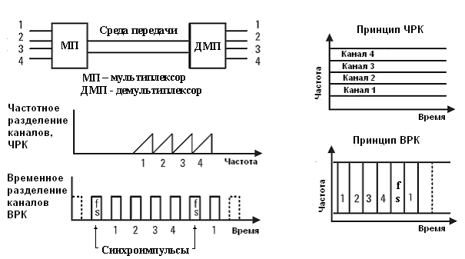

Мал 3.2. Частотний і тимчасової способи поділу каналів

При тимчасовому поділі каналів кожне повідомлення займає вузький часовий коридор в загальному циклі передачі, який безперервно повторюється. Первинний сигнал представлений таким чином своїми відліками в певні моменти часу. Таке уявлення не приводить до втрати інформації, якщо сигнал обмежений по спектру. Обмеження спектру здійснюється за допомогою спеціального пристрою, званого фільтром низьких частот (ФНЧ).

При передачі в лінію кожен аналоговий сигнал діскретізується, тобто замінюють зчитуваними з певним кроком відліками. У проміжки між відліками одного сигналу вставляють відліки другого сигналу, в залишившиїся проміжки вставляють відліки третього сигналу і т.д. У результаті утворюється груповий сигнал у вигляді імпульсів, модульованих по амплітуді (АІМ сигнал). Значення амплітуд імпульсів обмежують набором дозволених рівнів. Спеціальний пристрій, званий Квантователь, підтягує значення амплітуди кожного імпульсу до найближчого дозволеного рівня. Після цього стає можливим закодувати значення кожної амплітуди в двійковому коді у вигляді набору струмових і безструмової посилок, тобто у вигляді набору умовних нулів і одиниць. В результаті кодування в лінію надходить імпульсно-кодово модульований сигнал (ІКМ сигнал).

Принцип тимчасового розподілу каналів при передачі сигналів в лінію показує мал. 3.3. На малюнку представлено тільки три елементи системи ТРК, що працюють на передачу: дискретизатор, квантователь і кодер. Дискретизатор при передачі з певним кроком зчитує значення аналогового сигналу, тобто виробляє його дискретизацію. Дискретизатор представлений на малюнку обертовим проти годинникової стрілки рухомим електродом, що замикається по черзі протягом одного циклу з трьома нерухомими електродами. До кожного з нерухомих електродів підводиться свій аналоговий сигнал. Квантователь підтягує значення рівня сигналу до найближчого дозволеного рівня. Кодер виробляє операцію кодування, тобто уявлення відліків сигналу у вигляді набору бітів, умовних нулів або одиниць.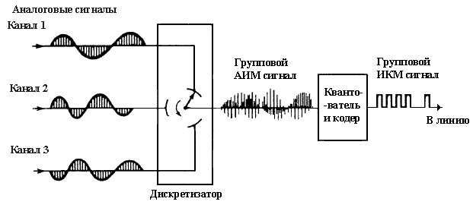

Мал.3.3. Принцип тимчасового розподілу каналів при передачі сигналів в лінію

При прийомі з лінії групової ІКМ сигнал декодується, тобто його значення переводяться з двійкової системи числення в звичайну десяткову. Отриманий після цього груповий АІМ сигнал розподіляється по каналах, які є індивідуальними для кожного повідомлення. На вході кожного з таких каналів стоїть фільтр низьких частот (ФНЧ), який переводить сигнал з дискретної форми в аналогову.

Принцип тимчасового розподілу каналів при прийомі сигналів з лінії показує мал. 3.4. На малюнку представлено тільки два елементи системи ТРК, що працюють на прийом: декодер і дискретизатор. Для простоти викладу ФНЧ опущені. Декодер виконує операцію, зворотню кодування, тобто перекладає значення сигналу з двійкової системи числення в звичайну десяткову. Дискретизатор на прийомі розбиває груповий дискретний сигнал на індивідуальні дискретні сигнали. Дискретизатор на прийомі повинен синхронно працювати з дискретизатором при передачі. Пристрій обох дискретизаторів однаково.

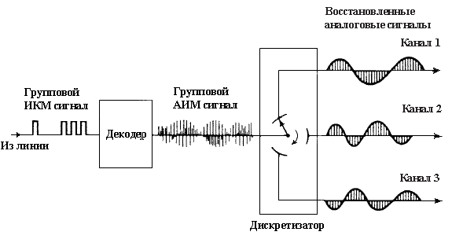

Мал.3.4. Принцип тимчасового розподілу каналів при прийомі сигналів з лінії.

Системи передачі, в яких канальні сигнали розміщуються так, що не перекриваються в частотних смугах, отримали назву систем передачі з частотним поділом каналів (ЧПК). При частотному поділі каналів кожне повідомлення передається за індивідуальним коридором, що займає строго певне положення на шкалі частот. Для цього первинний сигнал слід перетворити, тобто перенести його в потрібний коридор частот. Це роблять за допомогою пристрою, званого модулятором. Модуляцією називають процес зміни параметрів (амплітуди або частоти) несучої, гармонійного коливання за законом зміни первинного сигналу. Модулятор здійснює перенесення первинного сигналу за шкалою частот вгору, демодулятор здійснює зворотний перенос вторинного сигналу по осі частот вниз. Принцип дії модулятора і демодулятора показаний на малюнку 3.5.

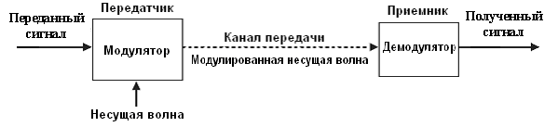

Мал. 3.5. Модуляція і демодуляція.

Висока вартість ліній зв'язку обумовлює розробку систем і методів, що дозволяють одночасно передавати по одній лінії зв'язку велике число незалежних повідомлень, тобто використовувати лінію багаторазово. Такі системи зв'язку називають багатоканальними. Зв'язок, здійснюваний за допомогою цих систем, прийнято називати багатоканальним.

3.2. Методи модуляції в системах зв'язку.

Модуляція - це процес перетворення одного або декількох інформаційних параметрів несучого сигналу відповідно до миттєвих значень інформаційного сигналу. В результаті модуляції сигнали переносяться в область більш високих частот. Передана інформація закладена в модулюючем сигналі, а роль переносника інформації виконує високочастотне коливання, зване несучим (модульованим). Модуляція, таким чином, являє собою процес «посадки» інформаційного коливання на свідомо відому несучу з метою отримання нового модульованого сигналу. В результаті модуляції спектр низькочастотного сигналу переноситься в область високих частот. Це дозволяє при організації мовлення налаштувати функціонування всіх приймально-передавальних пристроїв на різних частотах з тим, щоб вони «не заважали» один одному [2].

В якості несучого можуть бути використані коливання різної форми (прямокутні, трикутні і т. Д.), Проте найчастіше застосовуються гармонійні коливання. Залежно від того, який з параметрів несучого коливання змінюється, розрізняють вид модуляції (амплітудна, частотна, фазова і ін.). Модуляція дискретним сигналом називається цифровою модуляцією або маніпуляцією (мал.3.6).

Використання модуляції дозволяє:

* узгодити параметри сигналу з параметрами лінії;
* підвищити стійкість сигналів;
* збільшити дальність передачі сигналів;
* організувати багатоканальні системи передачі.

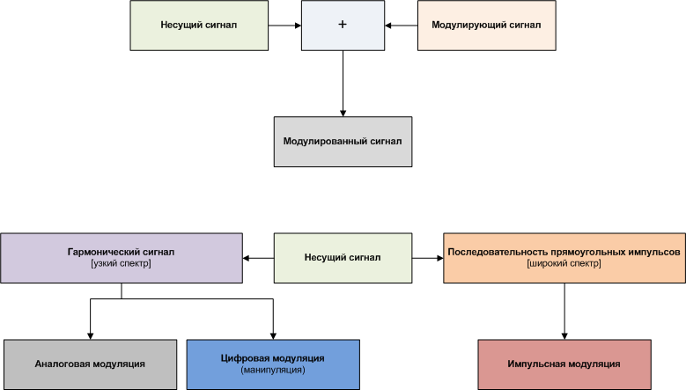

Мал.3.6. Принципи та види модуляції.

При модуляції на вхід модулятора подаються сигнали:

u(t) — модулюючий, даний сигнал є інформаційним і низькочастотним (його частоту позначають W або F);

S(t) — модульований (несучий), даний сигнал є неінформаційним і високочастотним (його частота позначається w0 або f0);

Sм(t) — модульований сигнал, даний сигнал є інформаційним і високочастотним.

В якості несучого сигналу може використовуватися:

* гармонійне коливання, при цьому модуляція називається аналогової або безперервною;
* періодична послідовність імпульсів, при цьому модуляція називається імпульсної;

постійний струм, при цьому модуляція називається шумоподібною.

Так як в процесі модуляції змінюються інформаційні параметри несучого коливання, то назва виду модуляції залежить від змінного параметра цього коливання.

Види аналогової модуляції [2]:

* амплітудна модуляція (АМ), відбувається зміна амплітуди несучого коливання;
* частотна модуляція (ЧМ), відбувається зміна частоти несучого коливання;
* фазова модуляція (ФМ), відбувається зміна фази несучого коливання.

Види імпульсної модуляції:

амплітудно-імпульсна модуляція (АІМ), відбувається зміна амплітуди імпульсів несучого сигналу;

частотно-імпульсна модуляція (ЧІМ), відбувається зміна частоти проходження імпульсів несучого сигналу;

фазо-імпульсна модуляція (ФІМ), відбувається зміна фази імпульсів несучого сигналу;

широтно-імпульсна модуляція (ШІМ), відбувається зміна тривалості імпульсів несучого сигналу.

Амплітудна модуляція.

Амплітудна модуляція - процес зміни амплітуди несучого сигналу відповідно за миттєвими значеннями модулюючого сигналу.  
Розглянемо математичну модель амплітудно-модульованого (АМ) сигналу при гармонійному модулюючему сигналі. При впливі модулюючого сигналу [2].

u(t)=Umu sin*w*t                                                                             (3.1)

на несуче коливання

S(t)=Um sin(*w*0t+?)                                                                       (3.2)

відбувається зміна амплітуди несучого сигналу за законом:

Uам(t)=Um+аам Umu sin*w* t                                                         (3.3)

де аам — коефіцієнт пропорційності амплітудної модуляціі.

Підставивши (3) в математичну модель (2) отримаємо:

Sам(t)=(Um+аам Umu sin*w* t) sin(*w*0t+а).                                    (3.4)

Винесемо Um за дужки:

Sам(t)=Um(1+аам Umu/Um sin*w* t) sin(*w*t+*a*)                            (3.5)

Ставлення аам Umu / Um = mам називається коефіцієнтом амплітудної модуляції. Даний коефіцієнт не повинен перевищувати одиницю, тобто в цьому випадку з'являються спотворення обвідної модульованого сигналу звані перемодуляцією.  
Спектральні і часові діаграми модулюючого, несучого і амплітудно-модульованого сигналу мають вигляд (мал. 3.7).

[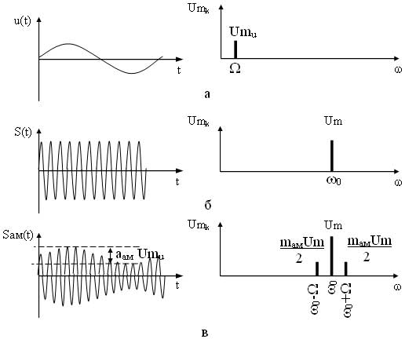](http://conture.by/wp-content/uploads/2011/12/mris2.jpg)

Мал. 3.7. - Тимчасові і спектральні діаграми модулюючого (а), несучого (б) і амплітудно-модульованого (в) сигналів

Ширина спектра для даного сигналу буде визначатися

*Dwам*=(*w*0+*w*)—(*w*0—*w*)=2а                                                      (3.6)

Якщо ж модулюючий сигнал є випадковим, то в цьому випадку в спектрі складові модулюючого сигналу позначають символічно трикутниками.

Складові в діапазоні частот (w0 - wmax) - (w0 - wmin) утворюють нижню бічну смугу (НБС), а складові в діапазоні частот (w0 + wmin) - (w0 + wmax) утворюють верхню бічну смугу (ВБС).

[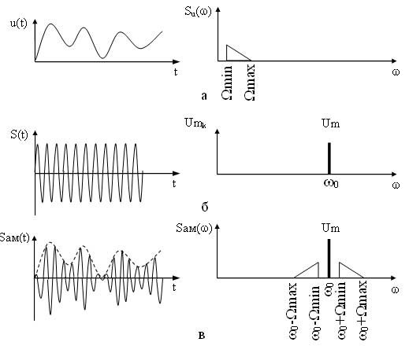](http://conture.by/wp-content/uploads/2011/12/mris3.jpg)

Мал. 3.8. - Тимчасові і спектральні діаграми сигналів при випадковому модулюючему сигналі

Ширина спектра для даного сигналу буде визначатися

*Dwам*=(*w*0+*w* max) — (*w*0 — *w*min)=2*w* max                                   (3.7)

На малюнку 3.9. наведені тимчасові і спектральні діаграми АМ сигналів при різних індексах mам. Як видно при mам = 0 модуляція відсутня, сигнал являє собою немодульовану несучу, відповідно і спектр цього сигналу має тільки складову несучого сигналу (малюнок 3.9а),

[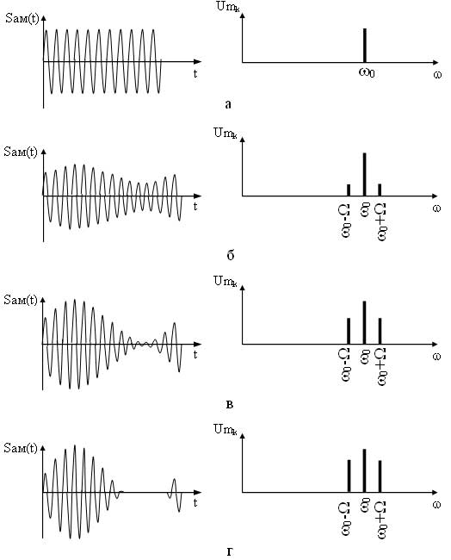](http://conture.by/wp-content/uploads/2011/12/mris4.jpg)

Рис. 3.9. - Тимчасові і спектральні діаграми АМ сигналів при різних mам : а) при mам=0, б) при mам=0,5, в) при mам=1, г) при mам>1.

при індексі модуляції mам = 1 відбувається глибока модуляція, в спектрі АМ сигналу амплітуди бічних складових рівні половині амплітуди складової несучого сигналу (малюнок 3.9в), даний варіант є оптимальним, тобто енергія більшою мірою доводиться на інформаційні складові [4]. На практиці досягти коефіцієнта рівного одиниці важко, тому домагаються співвідношення 0 <mам <1 (малюнок 3.9б). При mам>1 відбувається перемодуляція, як зазначалося вище, це призводить до спотворення обвідної АМ сигналу, в спектрі такого сигналу амплітуди бічних складових перевищують половину амплітуди складової несучого сигналу (малюнок 3.9 г).

Основними достоїнствами амплітудної модуляції є [3]:

* вузька ширина спектра АМ сигналу;
* простота отримання модульованих сигналів.
* Недоліками цієї модуляції є:
* низька стійкість перед перешкодами (т. я. при впливі перешкоди на сигнал спотворюється його форма - огибаюча, яка і містить передане повідомлення);
* неефективне використання потужності передавача (т. я. найбільша частина енергії модульованого сигналу міститься в складової несучого сигналу до 64%, а на інформаційні бічні смуги доводиться по 18%).

Амплітудна модуляція знайшла широке застосування:

* в системах телевізійного мовлення (для передачі телевізійних сигналів);
* в системах звукового радіомовлення і радіозв'язку на довгих і середніх хвилях;
* в системі трьохпрограмного проводового мовлення.

Частотна модуляція.

Частотна модуляція - процес зміни частоти несучого сигналу відповідно до миттєвих значень модулюючого сигналу.  
Розглянемо математичну модель частотно-модульованого (ЧМ) сигналу при гармонійному модулюючему сигналі. При впливі модулюючого сигналу u(t) = Umu sin*w* t

на несуче коливання

S(t) = Um sin(*w*0t+*a*)

відбувається зміна частоти несучого сигналу за законом:

wчм(t) = *w*0+ачм Umu *sinwt*                                                           (3.8)

де ачм — коефіцієнт пропорційності частотної модуляції.

Величина Dwm називається девіацією частоти. Отже, девіація частоти показує найбільше відхилення частоти модульованого сигналу від частоти несучого сигналу. Тимчасові діаграми, що пояснюють процес формування частотно-модульованого сигналу наведені на малюнку 3.10. На перших діаграмах а) і б) представлені відповідно несучий і модулюючий сигнали, на малюнку в) представлена діаграма показує закон зміни частоти ЧМ сигналу. На діаграмі г) представлений частотно-модульований сигнал відповідний заданому модулюючому сигналу, як видно з діаграми будь-яка зміна амплітуди модулюючого сигналу викликає пропорційну зміну частоти несучого сигналу [5].

[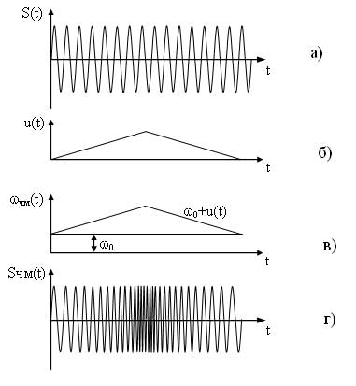](http://conture.by/wp-content/uploads/2011/12/mris7.jpg)

Мал. 3.10. - Формування ЧМ сигналу

Для побудови спектра ЧМ сигналу необхідно розкласти його математичну модель на гармонійні складові. Однією важливою особливістю спектру ЧМ сигналу є те, що можна домогтися відсутності складової несучого сигналу або зробити її амплітуду значно менше амплітуди інформаційних складових без додаткових технічних ускладнень модулятора (мал.3.11).

Перевагою частотної модуляції є:

* висока завадостійкість;
* більш ефективне використання потужності передавача;
* порівняльна простота отримання модульованих сигналів.  
  Основним недоліком даної модуляції є велика ширина спектра модульованого сигналу

Частотна модуляція використовується:

* в системах телевізійного мовлення (для передачі сигналів звукового супроводу);
* системах супутникового теле- і радіомовлення;
* системах високоякісного стереофонічного мовлення (FM діапазон);
* в радіо релейних лініях (РРЛ);
* в стільниковому телефонному зв'язку.

[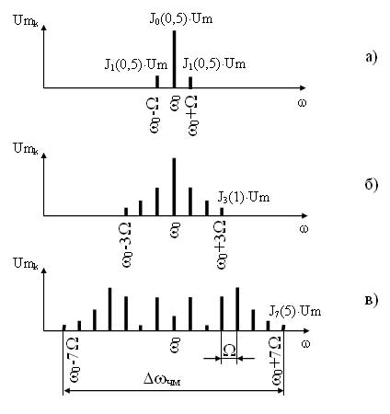](http://conture.by/wp-content/uploads/2011/12/mris9.jpg)

Мал. 3.11. - Спектри ЧМ сигналу при гармонійному модулюючему сигналі і при різних індексах Мчм: а) при Мчм=0,5, б) при Мчм=1, в) при Мчм=5

Фазова модуляция.

Фазова модуляція - процес зміни фази несучого сигналу відповідно за миттєвими значеннями модулюючого сигналу.  
Розглянемо математичну модель фазо-модульованого (ФМ) сигналу при гармонійному модулюючем сигналі. При впливі модулюючого сигналу

u(t) = Umu sin*w* t

на несуче коливання

S(t) = Um sin(*w*0t+*a*)

відбувається зміна миттєвої фази несучого сигналу за законом:

*w*фм(t) = *w*0t+афм Umu sin*w* t                                                 (3.9)

де афм — коефіцієнт пропорційності частотної модуляції.

Підставляючи *w*фм(t) в S(t) отримуємо математичну модель ФМ сигналу при гармонійному модулюючему сигналі:

Sфм(t) = Um sin(*w*0t+афм Umu sin*w* t+*a*)                                    (3.10)

Добуток афм Umu=Djm називається індексом фазової модуляції або девіації фази.

Оскільки зміна фази викликає зміну частоти, то використовуючи (3.10) визначаємо закон зміни частоти ФМ сигналу:

*w*фм(t)=*dwфм*(t)/dt=w0+афмUmu*w* cos *w* t                                   (3.11)

Добуток афмUmu*w*=*ww*m є девіацією частоти фазової модуляції. Порівнюючи девіацію частоти при частотній та фазовій модуляції можна зробити висновок, що і при ЧМ і при ФМ девіація частоти залежить від коефіцієнта пропорційності і амплітуди модулюючого сигналу, але при ФМ девіація частоти також залежить і від частоти модулюючого сигналу.

Тимчасові діаграми що пояснюють процес формування ФМ сигналу наведені на малюнку 3.12. Оскільки спектр ФМ сигналу будується аналогічно спектру ЧМ сигналу, то для нього характерні ті ж висновки що і для ЧМ сигналу.

[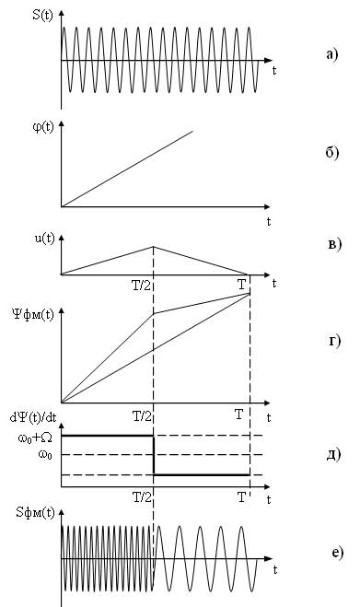](http://conture.by/wp-content/uploads/2011/12/mris10.jpg)

Мал. 3.12 - Формування ФМ сигналу

Перевагами фазової модуляції є [3]:

* висока завадостійкість;
* більш ефективне використання потужності передавача.

Недоліками фазової модуляції є:

* велика ширина спектра;
* порівняльна складність отримання модульованих сигналів і їх

детектування.

Дискретна двоїчна модуляція (маніпуляція гармонійної несучої).  
   Дискретна двоичная модуляція (маніпуляція) - окремий випадок аналогової модуляції, при якій в якості несучого сигналу використовується гармонійна несуча, а в якості модулюючого сигналу використовується дискретний, двійковий сигнал.   
 Розрізняють чотири види маніпуляції:

* амплитудну маніпуляцію (АМн або АМТ);
* частотну маніпуляцію (ЧМн або ЧМТ);
* фазову маніпуляцію (ФМн або ФМТ);
* відносно-фазовую маніпуляцію (ВФМн або ВФМ).

Тимчасові і спектральні діаграми модульованих сигналів при різних видах маніпуляції представлені на малюнку 3.13.

При амплітудній маніпуляції, також як і при будь-якому іншому модулюючем сигналі огибаюча SАМн(t) повторює форму модулюючого сигналу

(малюнок 3.8, в).

При частотній маніпуляції використовуються дві частоти *w*1 і *w*2. При наявності імпульсу в модулюючем сигналі (посилці) використовується більш висока частота *w*2, при відсутності імпульсу (активної паузі) використовується більш низька частота w1 відповідна немодульованної несучої (малюнок 3.13, г)). Спектр частотно-маніпульованого сигналу SЧМн(t) має дві смуги біля частот *w*1 і *w*2 .

При фазовій маніпуляції фаза несучого сигналу змінюється на 180 ° в момент зміни амплітуди модулюючого сигналу. Якщо слідує серія з декількох імпульсів, то фаза несучого сигналу на цьому інтервалі не змінюється (рисунок 3.13, д) [7].

[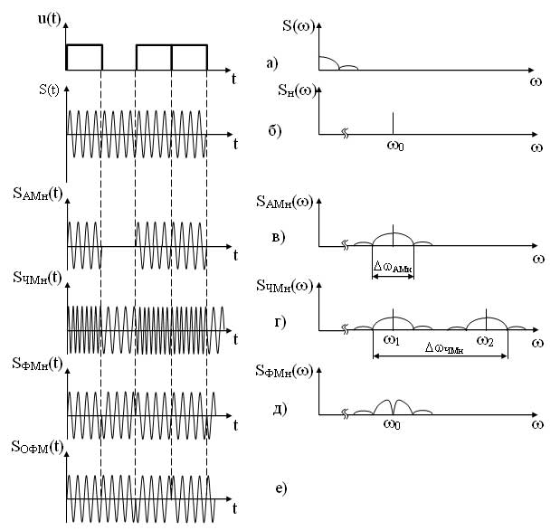](http://conture.by/wp-content/uploads/2011/12/mris11.jpg)

Мал. 3.13. - Тимчасові і спектральні діаграми модульованих сигналів різних видів дискретній двійковій модуляції

При відносно-фазової маніпуляції фаза несучого сигналу змінюється на 180 ° лише в момент подачі імпульсу. При зменшенні амплітуди модулюючого сигналу фаза несучого сигналу не змінюється (малюнок 3.13, е). Спектри сигналів при ФМн і ВФМн мають однаковий вигляд (малюнок 3.13, е).  
Порівнюючи спектри всіх модульованих сигналів можна відзначити, що найбільшу ширину має спектр ЧМН сигналу, найменшу - АМн, ФМн, ВФМн, але в спектрах ФМн і ВФМн сигналів відсутня складова несучого сигналу. З причини більшої завадостійкості найбільшого поширення набули частотна, фазова і відносно-фазова маніпуляції. Різні їх види використовуються в телеграфії, при передачі даних, в системах рухомого радіозв'язку (телефонного, транкінгово, пейджингового).

Імпульсна модуляція.

Імпульсна модуляція - це модуляція, при якій в якості несучого сигналу використовується періодична послідовність імпульсів, а в якості модулюючого може використовуватися аналоговий або дискретний сигнал.

Оскільки періодична послідовність характеризується чотирма інформаційними параметрами (амплітудою, частотою, фазою і тривалістю імпульсу), то розрізняють чотири основних види імпульсної модуляції [4]:

амплітудно-імпульсна модуляція (АІМ); відбувається зміна амплітуди імпульсів несучого сигналу;

частотно-імпульсна модуляція (ЧІМ), відбувається зміна частоти проходження імпульсів несучого сигналу;

фазо-імпульсна модуляція (ФІМ), відбувається зміна фази імпульсів несучого сигналу;

широтно-імпульсна модуляція (ШІМ), відбувається зміна тривалості імпульсів несучого сигналу.

Тимчасові діаграми імпульсно-модульованих сигналів представлені на малюнку 3.14. При АІМ відбувається зміна амплітуди несучого сигналу S (t) відповідно за миттєвими значеннями модулюючого сигналу u (t), тобто огибаюча імпульсів повторює форму модулюючого сигналу (малюнок 3.14, в). При ШІМ відбувається зміна тривалості імпульсів S (t) відповідно за миттєвими значеннями u (t) (малюнок 3.14, г).

[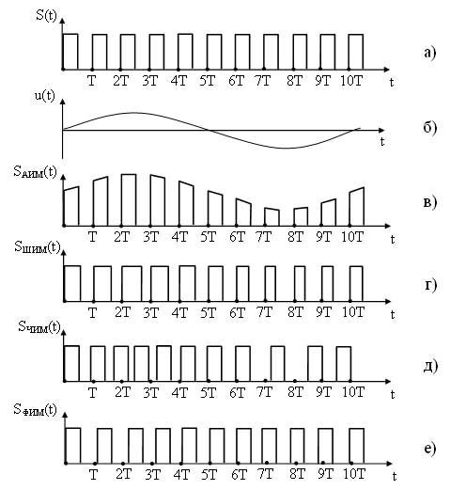](http://conture.by/wp-content/uploads/2011/12/mris12.jpg)

Мал. 3.14 - Тимчасові діаграми сигналів при імпульсній модуляції

При ЧІМ відбувається зміна періоду, а відповідно і частоти, що несе сигнал S (t) відповідно за миттєвими значеннями u (t) (малюнок 3.14, д).

При ФІМ відбувається зміщення імпульсів несучого сигналу щодо їх тактового (тимчасового) положення в немодульованній несучой (тактові моменти позначені на діаграмах точками Т, 2Т, 3Т і т. д.). ФІМ сигнал представлений на малюнку 3.14, е. Оскільки при імпульсній модуляції переносником повідомлення є періодична послідовність імпульсів, то спектр імпульсно-модульованих сигналів є дискретним і містить безліч спектральних складових. Цей спектр являє собою спектр періодичної послідовності імпульсів в якому біля кожної гармонійної складової несучого сигналу знаходяться складові модулюючого сигналу (малюнок 3.15). Структура бічних смуг біля кожної складової несучого сигналу залежить від виду модуляції.

[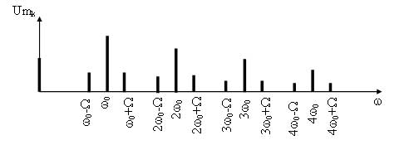](http://conture.by/wp-content/uploads/2011/12/mris13.jpg)

Мал. 3.15. - Спектр імпульсно-модульованого сигналу

Також важливою особливістю спектру імпульсно-модульованих сигналів є те, що ширина спектра модульованого сигналу, крім ШІМ, не залежить від модулюючого сигналу. Вона повністю визначається тривалістю імпульсу несучого сигналу. Оскільки при ШІМ тривалість імпульсу змінюється і залежить від модулюючого сигналу, то при цьому виді модуляції і ширина спектра також залежить від модулюючого сигналу.

Фазоімпульсна модуляція. В даному випадку інформацію несе зрушення фаз між опорним і інформаційним імпульсами. Спотворення фронтів не призводить до похибки передачі інформації (рис.3.16, О і І - опорний і інформаційний імпульси).

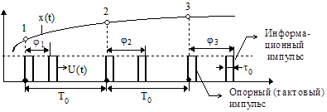

Мал. 3.16. Зрушення фаз між опорним і інформаційним імпульсами.

Тут інформацію несе зрушення фаз між опорним і інформаційним імпульсами. Спотворення фронтів не призводить до похибки передачі інформації (мал.3.17, О і І - опорний і інформаційний імпульси).

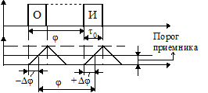

Мал.3.17. Ширина спектра ФІМ-сигналу.

Опорний імпульс дає негативну похибку Dj, а інформаційний - позитивну. В результаті вони компенсуються. Тому ширина спектра ФІМ-сигналу зазвичай визначається шириною спектра одиночного імпульсу

Импульсная модуляция .

Спектр ФІМ-сигналу має таку ж структуру, що і ШІМ-сигнал. Тільки бічні спектри загасають повільніше. Тому частоту *w0* потрібно брати значно більше 2*wc*.[3]. Модулятор - робить так, щоб повідомлення максимально зручно і ефективно передавалося.

1. Демодуляція інформаційних сигналів.

Демодуляція дозволяє провести зворотний перенос спектра інформаційного сигналу, а саме з високочастотної області в низькочастотну. Виробляється вона за допомогою пристрою, званого демодулятором. Тимчасові діаграми і схема демодулятора, що складається з випрямляча і найпростішого фільтра нижніх частот, показані на мал.4.1. З малюнка видно, що демодулятор дозволяє відновити вихідний інформаційний сигнал з точністю до постійної складової.

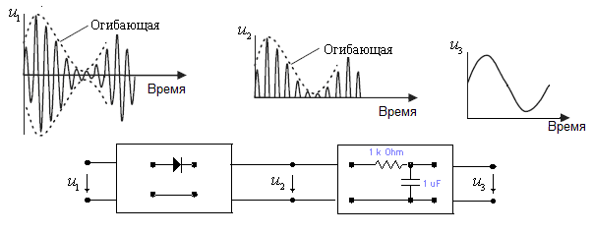

Мал. 4.1. Тимчасові діаграми і схема демодулятора

Залежно від виду детектора розрізняють однонапівперіодне і двохнапівперіодне детектування. Процес демодуляції тут схожий з процесами однополуперіодного або двухполуперіодного випрямлення. Після випрямлення на виході випрямляча з'являється струм з формою несиметричною відносно осі. Середнє значення цього струму буде змінюватися відповідно до частоти модуляції. Існуючі на виході гармоніки повинні бути відфільтровані, фільтр необхідно вибирати так, щоб не згладити ті зміни струму, які передають характер модулюючей функції. При розробці модулятора необхідно враховувати наступне:

1. Погоджувати вхідний і вихідний опір модулятора з попередніми і наступними ланцюгами.

Простий демодулятор складається з діода і конденсатора (мал.4.2).

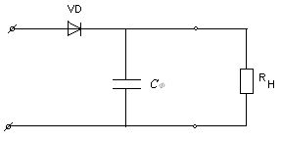

Мал. 4.2. Діодний демодулятор.

Послідовно з'єднані СФ и RH – утворюють фільтр, який повинен шунтувати вихід по високій частоті, але пропускати зміни вихідної напруги з частотою модулюючей функції. Для виконання цього завдання має виконуватися наступна нерівність:

http://lib.kstu.kz:8300/tb/books/Preobrazovanie_izmeritel@mn@ih_signalov/teory/img/86.jpg

де ωв - частота несучої частоти;

Ω - частота модуляции.

Всі способи частотної демодуляції засновані на попередньому перетворенні частотно-демодульованого сигналу в сигнал амплітудної демодуляції, з подальшим детектуванням за допомогою амплітудного детектування. Приклад такого перетворення представлений на малюнку 4.3. це діскримінатор:

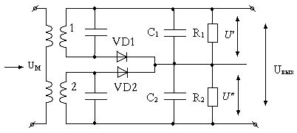

Мал. 4.3. Схема дискримінатора.

Коливальні контури 1 і 2 налаштовуються на крайні значення частоти рівні ωB + Δω і ωB-Δω. За допомогою діода VD1 і VD2 відбувається процес амплітудної демодуляції, в результаті якої випрямлені струми надходять до фільтрів R1C1 і R2C2. Після фільтрації напруги U 'і U "спрямовані зустрічно, утворюють вихідну напругу U. Таким чином, на виході з'являється залежність: U = f (ω);Найпростіший демодулятор фазової модуляції - це диференційний фазовий демодулятор. Його застосовують як фазометра (мал.4.4).

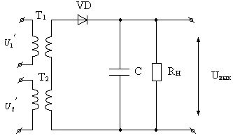

Мал. 4.4. Диференціальний фазовий демодулятор.

У фазових демодуляторів є два входи, на яких подаються напруги, зрушені по фазі. Ця схема нагадує схему амплітудного демодулірованія. Якщо замість Rн підключити прилад магнітоелектричної системи, то всі пристрої будуть представляти фазометр безпосередньої оцінки.

Демодуляція АІМ і ШІМ здійснюється аналогічно, як і при амплітудної модуляції, за допомогою діода і конденсатора, так як середнє значення струму, після випрямлення, пропорційно площі імпульсу, при цьому не має значення, чи змінюється висота імпульсу (АІМ) або його ширина (ШІМ ).

Демодуляція при ЧІМ здійснюється за допомогою спеціальних герцометрів, що працюють в даному діапазоні частот. Такі герцометри поєднують функції демодулятора і вихідного приладу.

Демодуляція при ФІМ здійснюється за допомогою перетворення ФІМ в АІМ або ШІМ, демодуляція цих сигналів відома [4].

5. Аналогові системи передачі

5.1. Двостороння передача сигналів

До більшості систем зв'язку ставиться вимога забезпечення одночасної та незалежної передачі сигналів в двох напрямках - вимога двостороннього зв'язку. Для організації двостороннього зв'язку використовуються два канали односпрямованої дії, що утворюють двонаправлений чотирьохпровідний канал (Мал. 5.1). Що проходять через односпрямований канал сигнали посилюються (SА-Б и SБ-А).

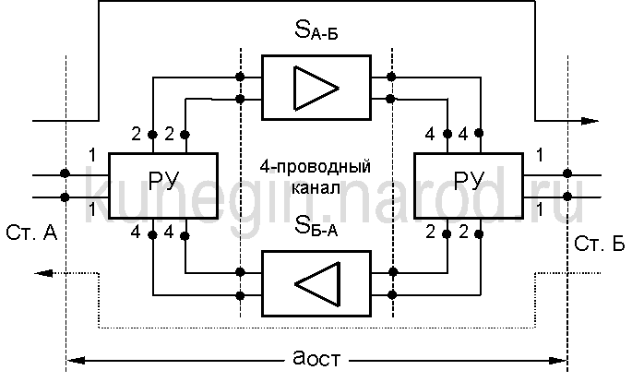

Мал. 5.1. Канал двостороннього дії

Двонаправлений двопровідний канал утворюється з чьотирьох за допомогою розв'язуючих пристроїв (РП). Затискачі 1-1 РП називають лінійними. Проходження сигналів від лінійних затискачів РП станції А до лінійних затискачів РП станції Б, а також в протилежному напрямі показані на Мал. 5.1. за допомогою суцільної і штриховій ліній. Основні труднощі при організації переходу від чотирьох-до двопровідного каналу за допомогою РП складається в появі петлі зворотного зв'язку (ЗЗ). Сигнал, потрапляючи в двопровідний канал, починає циркулювати по петлі ЗЗ, що призводить до викривлення форми сигналів і в межі - до самозбудження каналу. Як РП в сучасних системах передачі широко використовується диференціальна система (ДС), виконана на основі симетричного трансформатора з середньою точкою (Мал. 5.2) (полуобмоткі II і III ідентичні). До складу ДС входить опір Z3, званий балансним. Він наближено відображає властивості вхідного опору абонентської лінії.

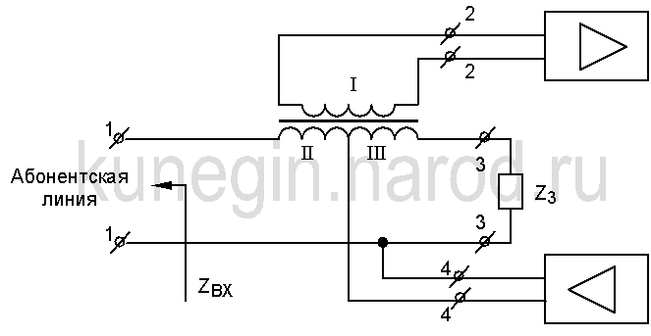

Мал. 5.2. Схема трансформаторної ДС

До ДС пред'являються вимоги мінімального загасання в робочих напрямках і максимального перехідного загасання. Перехідне загасання реальної ДС також є кінцевою величиною. Воно залежить, в основному, від точності рівності вхідного опору абонентської лінії і балансного опору. Балансний опір (балансний контур) зазвичай виконується у вигляді послідовно включених резисторів опором 600 Ом і конденсатора ємністю 1 мкФ. Тому величина перехідного загасання реальних ДС зазвичай не перевищує 20..40 дБ.

5.2. Канали зв'язку.

Стандартний канал ТЧ. Канал тональної частоти (ТЧ) є одиницею вимірювання ємності систем передачі і використовується для передачі телефонних сигналів, а також сигналів даних, факсимільного і телеграфного зв'язку. Такий канал включає в себе двопровідне закінчення і чотирьохпровідний тракт. Діфсистема (ДС) служить для переходу з чьотирьохпровідного тракту до двопровідного закінчення. Подовжувачі в двухпроводному закінченні мають згасання 3,5 дБ і називаються транзитними. Розглянемо основні характеристики каналу ТЧ. Нормовані (номінальні) вимірювальні рівні в стандартних точках каналу ТЧ складають (Мал. 5.3): на вході каналу 0 дБ, на виході транзитного подовжувача мінус 3,5 дБ, на вході чьотирьохпровідного тракту мінус 13 дБ, на виході чьотирьохпровідного тракту 4,3 дБ, на вході транзитного подовжувача мінус 3,5 дБ і на виході каналу мінус 7 дБ.

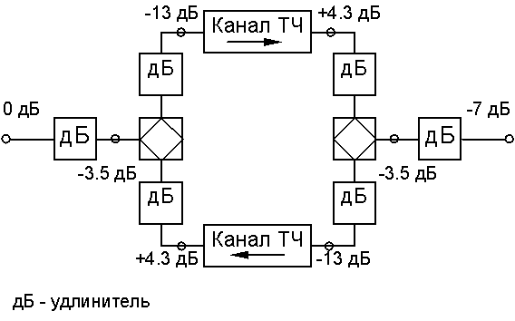

Мал. 5.3. Номінальні вимірювальні рівні каналу

вхідний ZВХ і вихідна ZВИХ опору каналу ТЧ рівні 600 Ом.

Залишкове затухання каналу ТЧ становить 7 дБ. Максимальне відхилення в часі на одній транзитній ділянці не повинно перевищувати 2,2 дБ з імовірністю 0,95. Ефективно передаваєма смуга частот каналу ТЧ - смуга, на крайніх частотах якої (0,3 і 3,4 кГц) залишкове загасання на 8,7 дБ перевищує залишкове загасання на частоті 800 Гц.

*Коефіцієнт нелінійних спотворень* каналу ТЧ на одній транзитній ділянці не повинен перевищувати 1,5% (1% по третій гармоніці) при номінальному рівні передачі струму частотою 800 Гц. Амплітудна характеристика при цьому нормується наступним чином: залишкове загасання каналу на одній транзитній ділянці повинно залишатися постійним з точністю 0,3 дБ при зміні рівня вимірювального сигналу від мінус 17,5 дБ до плюс 3,5 дБ в точці з нульовим вимірювальним рівнем на будь-якій частоті в межах 0,3 ... 3,4 кГц. При підвищенні рівня вимірювального сигналу до 8,7 і 20 дБ залишкове загасання повинно зменшитися не менше ніж на 1,75 і 7,8 дБ відповідно.

*Перешкоди* в каналах ТЧ. На виході каналу ТЧ крім інформаційного сигналу присутні перешкоди, які визначаються на приймальному кінці в точці з відносним рівнем мінус 7 дБ. Середня величина псофометричній (зваженій) напруги перешкод в каналі протягом будь-якої години на одній перепріемній ділянці довжиною 2500 км не повинна перевищувати 1,1 мВ псоф (10000 пВт псоф в точці відносного нульового рівня). Стандартні канали ТЧ, організовані за допомогою цифрових і оптичних систем передачі, є більш якісними. Тому ряд характеристик цифрових каналів ТЧ мають наступні відмінності.

Для цифрових каналів ТЧ вводиться додаткова характеристика, яка оцінює шуми квантування. Ця характеристика задається в вигляді залежності відносини сигнал-шум (ВСШ) від рівня сигналу (Мал. 5.4).

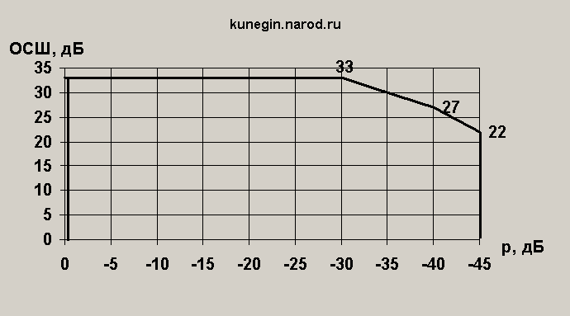

Мал. 5.4. Залежність відносини сигнал / шум квантування від рівня сигналу

Широкосмугові канали. Сучасні системи передачі дозволяють крім стандартних каналів ТЧ організувати канали з більш високою пропускною здатністю. Збільшення пропускної здатності досягається розширенням ЕППЧ, причому широкосмугові канали утворюються об'єднанням декількох каналів ТЧ.

6. Цифрові системи передачі

6.1. Особливості побудови цифрових систем передачі

Основною тенденцією розвитку телекомунікацій в усьому світі є цифровизация мереж зв'язку, що передбачає побудову мережі на базі цифрових методів передачі і комутації. Це пояснюється наступними істотними перевагами цифрових методів передачі перед аналоговими.

Висока стійкість перед перешкодами. Подання інформації в цифровій формі дозволяє здійснювати регенерацію (відновлення) цих символів при передачі їх по лінії зв'язку, що різко знижує вплив перешкод і спотворень на якість передачі інформації. Слабка залежність якості передачі від довжини лінії зв'язку. У межах кожної регенераційної ділянки спотворення переданих сигналів виявляються нікчемними. Довжина регенераційної ділянки та обладнання регенератора при передачі сигналів на великі відстані залишаються практично такими ж, як і в разі передачі на малі відстані.

Стабільність параметрів каналів ЦСП. Стабільність і ідентичність параметрів каналів (залишкового загасання, частотної та амплітудної характеристик та ін.) Визначаються в основному пристроями обробки сигналів в аналоговій формі. Оскільки такі пристрої становлять незначну частину обладнання ЦСП, стабільність параметрів каналів в таких системах значно вище, ніж в аналогових. Цьому також сприяє відсутність в ЦСП впливу завантаження системи на параметри окремих каналів.

Ефективність використання пропускної здатності каналів для передачі дискретних сигналів. При введенні дискретних сигналів безпосередньо в груповий тракт ЦСП швидкість їх передачі може наближатися до швидкості передачі групового сигналу. Якщо, наприклад, при цьому будуть використовуватися тимчасові позиції, відповідні тільки одному каналу ТЧ, то швидкість передачі буде близька до 64 кбіт / с, в той час як в аналогових системах вона зазвичай не перевищує 33,6 кбіт / с.

Можливість побудови цифрової мережі зв'язку. Цифрові системи передачі в поєднанні з цифровими системами комутації є основою цифрової мережі зв'язку, в якій передача, транзит і комутація сигналів здійснюються в цифровій формі. При цьому параметри каналів практично не залежать від структури мережі, що забезпечує можливість побудови гнучкої розгалуженої мережі, що володіє високими надійнісними і якісними показниками.

Високі техніко-економічні показники. Передача і комутація сигналів в цифровій формі дозволяють реалізовувати обладнання на єдиних апаратних платформах. Це дозволяє різко знижувати трудомісткість виготовлення обладнання, значно знижувати його вартість, споживану енергію і габарити.

6.2. Ієрархії цифрових систем передачі.

Структура первинної мережі зумовлює об'єднання і розділення потоків переданої інформації, тому використовувані у ньому системи передачі будуються за ієрархічним принципом. Стосовно до цифрових систем цей принцип полягає в тому, що кількість каналів ЦСП, відповідне даному ступені ієрархії, більше числа каналів ЦСП попереднього ступеня в ціле число раз. Аналогові системи передачі з ЧРК також будуються за ієрархічним принципом, але на відміну від ЦСП для них ступенями ієрархії є не самі системи передачі, а типові групи каналів. Цифрова система передачі, відповідна першого ступеня ієрархії, називається первинною; в цій ЦСП здійснюється пряме перетворення відносно невеликого числа первинних сигналів в первинний цифровий потік. Системи передачі другого ступеня ієрархії об'єднують певне число первинних потоків у вторинний цифровий потік і т.д. У рекомендаціях МСЕТ представлено два типи ієрархій ЦСП: плезіохронна цифрова ієрархія (ПЦІ) і синхронна цифрова ієрархія (СЦІ). Первинним сигналом для всіх типів ЦСП є цифровий потік зі швидкістю передачі 64 кбіт / с, званий основним цифровим каналом (ОЦК). Для об'єднання сигналів ОЦК в групові високошвидкісні цифрові сигнали використовується розглянутий раніше принцип тимчасового поділу каналів.

З’явилася історично першой плезиохронна цифрова ієрархія має європейську, північноамериканську і японську різновиди (Табл.6.1).

Табл. 6.1.

|  |  |  |  |  |  |  |  |
| --- | --- | --- | --- | --- | --- | --- | --- |
| Уровень ієрархії | Європа | | Південна Америка | | Японія | | |
|  | Швид-кість Мбіт/с | Коефф. мульти-плекс. | Швид-кість Мбіт/с | Коэфф. мульти-плекс. | | Швид-кість Мбіт/с | Коэфф. мульти-плекс. |
| 0 | 0,064 | - | 0,064 | - | | 0,064 | - |
| 1 | 2,048 | 30 | 1,544 | 24 | | 1,544 | 24 |
| 2 | 8,448 | 4 | 6,312 | 4 | | 6,312 | 4 |
| 3 | 34,368 | 4 | 44,736 | 7 | | 32,064 | 5 |
| 4 | 139,264 | 4 |  |  | | 97,728 | 3 |

Для цифрових потоків ПЦІ застосовують відповідні позначення. Для північноамериканської і японської ПЦІ застосовується позначення T (іноді DS), для європейської ПЦІ - Е. Цифрові потоки першого рівня позначаються відповідно Т-1 и E-1, другого Т-2 и Е-2 І т.д.

6.3. Cінхронная цифрова ієрархія

6.3.1. Загальні положення

Найбільш сучасною технологією, яка використовується в даний час для побудови мереж зв'язку, є синхронна цифрова ієрархія (СЦІ) (Synchronous Digital Hierarchy - SDH). Вона має істотні переваги в порівнянні з системами попередніх поколінь, дозволяє повністю реалізувати можливості волоконно-оптичних і радіорелейних ліній, створювати гнучкі, надійні, зручні для експлуатації, контролю та управління мережі, гарантуючи високу якість зв'язку. Системи СЦІ забезпечують швидкості передачі від 155 Мбіт / с і вище і можуть транспортувати як сигнали існуючих ЦСП, так і нових перспективних служб, в тому числі широкосмугових. Апаратура СЦІ є програмно керованої і інтегрує в собі засоби перетворення, передачі, оперативного перемикання, контролю, управління.

СЦІ це нові потужні системи передачі, але і не тільки. Це і принципові зміни в мережевій архітектурі, організації управління. Впровадження СЦІ матиме далекосяжні наслідки і для мережевих операторів, і для користувачів, і для виробників обладнання.

6.3.2. Основні принципи СЦІ

СЦІ дозволяє організувати універсальну транспортну систему, що охоплює всі ділянки мережі і виконує функції як передачі інформації, так і контролю і управління. Вона розрахована на транспортування всіх сигналів ПЦІ, а також всіх діючих і перспективних служб, в тому числі і широкосмугового цифрової мережі з інтеграцією служб (В-ISDN), використовує асинхронний спосіб перенесення (АТМ).

У СЦІ використані останні досягнення в електроніці, системотехніці, обчислювальній техніці і т.д. Її застосування дозволяє істотно скоротити обсяг і вартість апаратури, експлуатаційні витрати, скоротити терміни монтажу і налаштування обладнання. У той же час значно підвищуються надійність і живучість мереж, їх гнучкість, якість зв'язку.

Лінійні сигнали СЦІ організовані в так звані синхронні транспортні модулі STM (Synchronous Transport Module) (Табл. 6.2). Перший з них - STM-1 - відповідає швидкості 155 Мбіт / с. Кожен наступний має швидкість в 4 рази більшу, ніж попередній, і утворюється побайтним синхронним мультиплексированием. Уже стандартизовані STM-4 (622 Мбіт / с) і STM-16 (2,5 Гбіт / с), очікується прийняття і STM-64 (10 Гбіт / с).

Таблиця 6.2.

|  |  |  |
| --- | --- | --- |
| Рівень | Модуль | Швидкість передачі |
| 1 | STM-1 | 155 Мбіт/с |
| 4 | STM-4 | 622 Мбіт/с |
| 16 | STM-16 | 2,5 Гбіт/с |

Як уже зазначалося, основним середовищем передачі для СЦІ є ВОЛЗ. Можливо також використання радіоліній. У тих випадках, коли пропускна здатність радіоліній недостатня для STM-1, може застосовуватися субпервинний транспортний модуль STM-RR зі швидкістю передачі 52 Мбіт / с (втричі менше, ніж у STM-1). Однак STM-RR не є рівнем СЦІ і не може використовуватися на інтерфейсах мережних вузлів.

У мережі СЦІ використовується принцип контейнерних перевезень. Підлягаючі транспортуванню сигнали попередньо розташовуються в стандартних контейнерах С (Container). Всі операції проводяться з контейнерами незалежно від їх вмісту. Завдяки цьому і досягається прозорість мережі СЦІ, тобто можливість транспортувати різні сигнали ПЦІ, потоки осередків АТМ або будь-які інші сигнали.

Є контейнери 4-х рівнів. Всі вони, разом з сигналами ПЦІ в них розміщеними, вказані в Табл. 6.3. (Швидкість 8 Мбіт / с європейської ПЦІ не дана, тому що в даний час контейнер С-2 призначений для нових сигналів з неієрархічними швидкостями, наприклад, осередків АТМ).

Таблиця 6.3.

|  |  |  |
| --- | --- | --- |
| Уровень | Контейнер | Сигнал ПЦИ, Мбит/с |
| 1 | С-11  С-12 | 1,5  2 |
| 2 | С-2 | 6 |
| 3 | С-3 | 34 и 45 |
| 4 | С-4 | 140 |

Принципи розміщення сигналів в контейнерах і схема перетворення останніх для транспортування в синхронних транспортних модулях описані нижче. Важливою особливістю мережі СЦІ є її поділ на три функціональних шари, які поділяються на підшари. Кожен шар обслуговує вищерозміщений шар і має певні точки доступу. Шари мають власні засоби контролю і управління, що спрощує операції з ліквідації наслідків відмов і знижує їх вплив на вищерозміщені шари. Незалежність шарів дозволяє впроваджувати, модернізувати або замінювати їх, не зачіпаючи інші шари.

6.4. Апаратні засоби цифрової системи передачі

Багато різних систем застосовується в телекомунікаційних мережах для передачі сигналів. Розглянемо найбільш вживані апаратні засоби і системи.

Модем - комбінований пристрій, який включає в себе модулятор і демодулятор. Модеми використовують для передачі цифрових сигналів по аналоговим системам передачі. Наприклад, вони використовуються для передачі даних від персонального комп'ютера в аналогових телефонних лініях передачі. Мікрохвильові радіосистеми також іноді називають модемами, тому що вони передають цифрові сигнали по мікрохвильовим радіолініям. Щоб це стало можливим, мікрохвильові радіосистеми виконують операції модуляції і демодуляції сигналів.

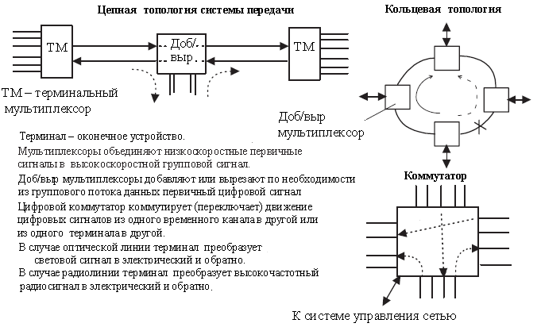

Мал. 6.1. Апаратурні кошти і топології цифрових систем передачі

Термінальний мультиплексор при передачі об'єднує, як би «зшиває», низькошвидкісні цифрові сигнали в груповий високошвидкісний сигнал. Принцип його роботи полягає в тому, щоб між відліками одного сигналу вставити відліки інших сигналів.

Проміжні (Дод / вир) мультиплексори. Системи передачі в мережі реалізуються за різними топологиям: «крапка - крапка», ланцюгової і кільцевої, див. Мал. 6.1. Ці топології ефективно працюють, коли тільки мала частина первинних сигналів використовується на проміжних пунктах. Проміжні (Дод / вир) мультиплексори використовуються в цих змінах для того, щоб додати або вирізати невелику частину первинних сигналів в загальному високошвидкісному потоці на проміжних пунктах. Цифрові комутатори (пристрої перехресних з'єднань) є вузли мережі, які перемикають відповідні до них лінії передачі. Це сприяє гнучкості конфігурації систем передачі і всієї мережі, тому що за допомогою цих вузлів оператор здатний контролювати з єдиного центру управління мережі реальні маршрути руху цифрових потоків. Основні функції комутатора нагадують функції цифрової телефонної станції. Однак робота комутатора контролюється оператором мережі, в той час як комутаціями на телефонній станції управляє абонент за допомогою набору. Крім того комутації на комутаторі проводяться не так часто як на телефонній станції.

Цифрові мережі часто будуються по кільцевій топології для підвищення надійності роботи. У разі аварії вузли кільця перенаправляють руху цифрових потоків на обхідні шляхи, як показано на мал. 6.1.

Регенератори або проміжні повторювачі сигналів.

Регенератори використовуються у випадках, коли довжина лінії передачі є великою. Вони підсилюють ослаблений сигнал, відновлюють його за формою оригіналу і передають далі.

Оптичні системи передачі. Оптичні системи передачі включають в себе два перетворювача на кожному кінці оптоволокна. Перетворювачі перетворюють електричний цифровий сигнал в оптичний і назад. Як і інші системи передачі ці системи мають контролюючі функції, такі як моніторинг нормального функціонування мережі та його порушень. Тому вони легко вбудовуються в єдину цифрову мережу у вигляді її ділянок. Оптичні лінії передачі передають по скловолокну світло у вигляді імпульсів, вони не використовують світло яке несе інформацію коливання, як це має місце в разі радіохвиль. Однак успіхи напівпровідникової технології зробили можливим використання лазерів, що випромінюють світло строго певної довжини хвилі. Це робить можливим використання оптичних систем передачі з поділом каналів по довжині хвилі. У таких системах по скловолокну паралельно поширюються кілька оптичних сигналів з різними довжинами хвиль.

Передача даних через телекомунікаційну мережу може проходити по трьом різним типам мереж:

1. Орендовані або виділені лінії. Вартість орендованої лінії визначається помісячною платою і залежить від довжини і ємності лінії.

2. Мережа з комутацією ліній або каналів, пов'язана з набором номера адресата: Вартість комутаційної послуги залежить від часу підтримки з'єднання, швидкості передачі даних і від відстані.

3. Мережа з комутацією пакетів. Вартість часто фіксована і залежить від швидкості передачі даних через інтерфейс між комп'ютером і мережею. Угоди зі службою провайдера можуть визначати і інші параметри, такі як обсяг переданих даних, максимальна швидкість передачі і т.д.

Усередині категорії мереж з комутацією можна виділити дві підкатегорії: мережі з комутацією пакетів і мережі з комутацією каналів. Обидві категорії використовуються для передачі даних, Мал 6.2 показує найпростіші мережі і принципи комутації, які вони використовують.

Комутація каналів.

Мережі з комутацією каналів володіють фіксованою смугою пропускання і дуже малим часом затримки сигналів. Вихідна технологія передачі для них була пов'язана з голосовою телефонією, відеотелефонією і відеоконференціями. Ця технологія виявилася недостатньо гнучкою для передачі даних, де вимоги до швидкості передачі сильно вар’юються в коротких інтервалах часу. Однак деякі старі покоління мережі передачі даних до сих пір використовують принцип комутації каналів. В основу комутацій каналів закладен набір номера джерелом даних. Маршрутизація повідомлення базується на вказівці номера адресата, коли канал встановлений. З'єднання розривають, коли повідомлення відбулося, див. Мал. 6.3. Під час обміну повідомленнями обсяг даних, які пройшли через комутатор фіксується не дивлячись на те, що дані могли бути і не використані. В кінці повідомлення з'єднання розривають. Телефонні мережі, як і цифрові системи інтегрального обслуговування (ЦСІО) використовують в роботі принцип комутації каналів.

Комутація пакетів.

Мережі з комутацією пакетів спеціально призначені для передачі даних. Джерело даних розбиває повідомлення на пакети, що містять вказівки для ідентифікації маршруту або пункту призначення. Пакети маршрутизуються до пункту призначення вузлами мережі з комутацією пакетів. Головний недолік технології комутації пакетів полягає в тому, що вона не дозволяє досягати низьких і постійних часів затримки сигналів. Існують два основних типи мереж з комутацією пакетів: мережа віртуальних каналів і мережа передачі пакетів з постановкою на чергу в разі їх накопичення.

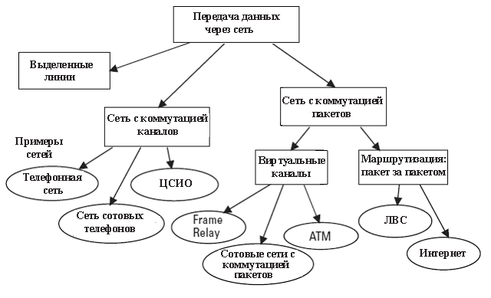

Мал. 6.2. Виділені лінії і мережі з комутацією каналів і пакетів

У разі віртуальних каналів віртуальне з'єднання встановлюється або на початку передачі пакету, або воно встановлюється постійним для всього повідомлення і пакети повідомлення передаються по тому ж самому встановленому маршруту. Головна відмінність між використанням фізичних і віртуальних каналів полягає в тому, що, якщо використовуються віртуальні канали замість фізичних, то багато користувачів ділять між собою всю ємність лінії передачі і канали між вузлами мережі. У певний момент активні користувачі можуть використовувати всю доступну ємність, якщо інші користувачі не передають нічого. Повна адресна інформації не потрібна в пакетах, якщо з'єднання встановлено. Тоді тільки короткий ідентифікатор включається в кожен пакет, щоб визначити віртуальний канал, до якого цей пакет призначений.

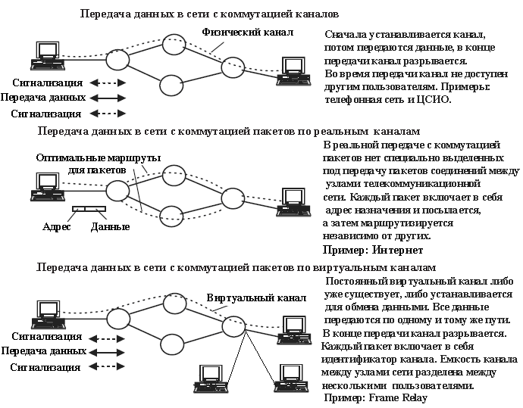

Мал. 6.3. Передача даних в мережах з комутацією каналів і пакетів

У разі передачі в мережі з комутацією пакетів по реальним каналам має місце безкоммутаторная передача даних (дейтаграм), в якій спеціальні пристрої - маршрутизатори виконують операції зміни маршрутів дейтаграм відповідно до наявних в них адресами пункту призначення.

7. Охорона праці.

7.1. Аналіз потенційно небезпечних і шкідливих виробничих чинників

Категорії тяжкості виконуваних робіт при виготовленні елетронних приладів і експлуатації встановлюються відповідно до ГОСТ 12.1.005-88.

Відповідно до ГОСТ 12.0.002-80 " Терміни і визначення" до небезпечних виробничих чинників відносяться чинники, дія яких на того, що працює призводить до травми, а шкідливим - чинники, що призводять до захворювання або зниження працездатності. Небезпечні і шкідливі виробничі чинники згідно ГОСТ 12.0.003-74 " Небезпечні і шкідливі виробничі чинники. Класифікація" підрозділяються на чотири групи [19]:

* фізичні;
* хімічні;
* біологічні;
* психофізіологічні.

Відповідно до ГОСТ 12.0.002-75 безпека виробничих процесів забезпечується вибором технологічного процесу, режимів роботи і порядку обслуговування виробництва; вибором початкових матеріалів, способів їх зберігання; професійним відбором; вибиранням засобів захисту персоналу.

Технологічний процес виготовлення елетронних приладів складається з наступних основних частин (операцій) : виготовлення деталей, загальна зборка і монтаж, тестування готового виробу на предмет працездатності.

Деталі корпусу елетронних приладів виготовляються з удароміцного полістиролу методом литва під тиском; друкована плата виготовляється комбінованим позитивним способом; розміщення і пайка навісних елементів - вручну на светомонтажных столах.

Основними небезпечними і шкідливими виробничими чинниками при обробці пластмас є шкідливі гази, пари, пил, а також чинники, характерні механічній обробці матеріалів.

В процесі механічної обробки пластмас тупим різальним інструментом відбувається інтенсивне нагрівання, внаслідок чого стружка і пил перетворюються на паро- і газоподібний стан.

Летючі продукти (органічні і неорганічні вуглеводні, ароматичні вуглеводні) можуть викликати наркотичну дію, зміни з боку центральної нервової системи, судинної системи, кровотворних органів, а також захисних функцій шкіри. Технологічний процес литва під тиском відноситься до особливого класу техпроцессів. Результатом цього процесу є не лише вихід готових деталей, але виділення пари токсичних речовин, таких як, наприклад, стирол, в повітря робочої зони.

Стирол має неспецифічну (наркотичним) і специфічну дію на організм людини, чинячи вплив на нервову систему, печінку і кровотворення. Пари стиролу, крім того, дратують слизові оболонки верхніх дихальних шляхів і очей. В процесі виробництва деталей методом литва під тиском і при механічній обробці матеріалів виникає ряд небезпечних і шкідливих виробничих чинників :

* рухомі частини виробничого устаткування;
* висока температура поверхні оброблюваних деталей;
* високий тиск розплавленої пластичної маси в прес-формі;
* токсичні випари нагрітої пластичної маси;
* різальні інструменти;
* стружка, пил, шум, вібрація.

Сучасна технологія виготовлення друкованих плат складається з великого числа операцій. При виготовленні друкованої плати можуть виникнути наступні небезпеки і шкідливості: поразка електричним струмом, взрыво- і пожароопасність, термоопік, хімічний опік, небезпека травмування механічним устаткуванням, поразка шкіряних покровів і отруєння, шум, вібрація, світлова дія газорозрядних ламп.

Більшість речовин і матеріалів, вживаних при виготовленні друкованих плат, є шкідливими і представляють небезпеку для здоров'я і життя людини. Шкідливі речовини і їх пари можуть проникати в організм людини через органи дихання, шкіру, травний тракт.

Електричні з'єднання виробляються пайкою. Технологічний процес включає видалення ізоляції, лудіння, формування. При виконанні пайки на робітника можуть впливати наступні шкідливі і небезпечні чинники:

- - запилення і загазованість повітря робочої зони;

- - попадання розплавленого припою на шкірний покрив;

- - наявність елементів, що нагріваються, дотик до яких викликає опіки.

Операція пайки супроводжується забрудненням повітряного середовища в приміщенні парами олова, свинцю, сурми та ін. Властивості свинцю накопичуватися в організмі призводять до хронічного отруєння при систематичному надходженні в організм навіть малих доз.

Оскільки підприємство насичене устаткуванням, яке споживає електричний струм, то існує небезпека поразки людини електричним струмом. Небезпека експлуатації полягає в дотику персоналу до струмопровідних частин і замиканням їх на землю. Поразка електричним струмом відбувається в результаті перебування людини в зоні розтікання струму. Виробниче приміщення відноситься до категорії приміщень з підвищеною небезпекою поразки людей електричним струмом.

Також необхідно відмітити такий важливий чинник як накопичення статичної електрики на тілі людини. Цей чинник виникає внаслідок того, що персонал користується взуттям, яке не проводить електрику; а також одягом з шерсті, шовку при пересуванні по непровідній підлозі.

7.2. Заходи по техніці безпеки.

На підставі описаних в п. 7.1 небезпечних і шкідливих виробничих чинників передбачається низка заходів по забезпеченню безпеки праці.

Для забезпечення безпечної роботи операція литва під тиском має бути максимально автоматизована. Необхідно строго дотримувати параметри техпроцесса (практично виключений людський чинник), використовувати автоматичну сигналізацію (звукову і світлову) для попередження обслуговуючого персоналу у разі виникнення аварійної ситуації.

При виготовленні друкованих плат щоб уникнути травм і профзахворень робота з шкідливими речовинами виконується з використанням засобів індивідуального захисту органів, що фільтрують, дихання, до яких відносяться універсальні респіратори і протигази. Для захисту рук як засобів індивідуального захисту застосовуються рукавиці і рукавички з різних матеріалів, а також захисні мазі, пасти і так далі. Для захисту очей застосовуються окуляри, для видалення пилу - промислові пилососи, пылестружкоприемники, місцеву витяжну і загальнообмінну вентиляцію.

Однією з умов забезпечення безпеки праці є потокове виробництво відповідно до технологічної послідовності окремих операцій, передбачаючи механізацію і автоматизацію процесів, а також централізація приготування електроліту. Пульти оператора автоматичних ліній з програмним управлінням мають бути віддалені від ванн на певну відстань, що виключає дію на працюючих небезпечних і шкідливих виробничих чинників.

Особлива увага має бути приділена заміні токсичних речовин менш токсичними або нетоксичними. Так, використання присадок і інгібіторів дозволяє понизити витрати на вентиляцію, а також значно зменшити виділення пари кислоти з поверхні гальванічних і травильних ванн (дзеркало ванни покривається шаром піни).

В цілях поліпшення умов праці при нанесенні лакофарбних матеріалів процес забарвлення автоматизується. При цьому людина виводиться з небезпечної зони.

У зв'язку з тим, що лакофарбні матеріали характеризуються високою швидкістю займання, для захисту цехів забарвлень від пожеж набула поширення пожежна автоматика.

У цехах забарвлень категорично забороняється палити, приймати їжу з непристасованого для цього посуду.

Відносно процесів пайки, лудіння і випалення ізоляції можна сказати наступне. Ділянки, на яких зосереджені ці операції, виділяють в окремі приміщення. При ручній пайці і випаленні ізоляції в цілях захисту від поразки електричним струмом, електропаяльник і электрообжигалка повинні працювати від електромережі напругою не вище 42 В. Використані серветки і ганчірки після зміни повинні спалюватися, повторне використання не допускається. Шафи для зберігання робочого одягу і особистих речей щотижня усередині і зовні обмиваються гарячою водою з милом. Приміщення, в яких розміщуються ділянки пайки, обладнується відособленою припливно-витяжною вентиляцією. Приплив повітря повинен складати 95 % об'єму витягу. Не вистачаючі 5 % припливного повітря поступають з суміжних, чистіших приміщень.

Для забезпечення електробезпеки застосовуються окремо або в поєднанні один з одним наступні технічні методи і засоби:

- повне зняття напруги з електроустановок при монтажі і ремонті;

- ізоляція токоведущих частин електроустановок;

- огороджування електроустановок.

Відповідно до ГОСТ 12.1.030-81 для захисту людей від поразки електричним струмом при дотику до металевих нетоковедучих частин, які можуть виявитися під напругою в результаті ушкодження ізоляції, передбачається захисне заземлення або "занулення" металевих частин електроустановок, які доступні для дотику людини і не мають іншого вигляду захисту, що забезпечує електробезпеку.

Відповідно до ГОСТ 12.2.003-74 необхідно, щоб небезпечні ділянки устаткування мали захисні екрани або забарвлювалися в яскраві кольори.

Серед загальної кількості виробничих нещасних випадків електротравми складають всього 0,5..1 %, проте серед випадків із смертельним випадком - до 40 %. При цьому 60..85 % смертельних поразок електричним струмом відбувається в електроустановках напругою до 1000 В (220..380 В), які найширше поширені в побуті.

Захисне заземлення - це умисне електричне з'єднання із заземляючим пристроєм металевих нетоковедущих частин електроустановки, з метою забезпечення електробезпеки, які можуть виявитися під напругою, внаслідок переходу на них напруги з токоведучих частин.

Оскільки корпус пристрою, що розробляється, виготовлений з полістиролу (діелектрика), в заземленні необхідності немає. При виготовленні корпусу використовується операція литва під тиском. Устаткування, що виконує цю операцію необхідно заземлити.

Заземляючим пристроєм називається сукупність заземлителя (металевого провідника або групи провідників, сполучених між собою металево і що знаходяться в безпосередньому з'єднанні з грунтом) і заземляючих провідників, що сполучають частини електроустановки, що заземляються, із заземлителем.

Данні для розрахунку: стержневий заземлитель в грунті, грунт - пісок.

Параметри заземлителя наступні:

діаметр 0,03 м, довжина 0,5 м, відстань від верхнього краю до поверхні землі не менше 0,5 м

Рекомендований для розрахунків питомий опір піску складає 500 Ом·м

Опір струму розтікання природних заземлителей. Оскільки природний заземлитель відсутній, то

Rе = Rш = Rз.п = 4 Ом.

де Rе - опір природних заземлителей;

Rш - опір штучних заземлителей;

Rз.п - допустимий опір заземляючого пристрою;

Далі визначається опір струму розтікання одного заземлителя.

(7.1)



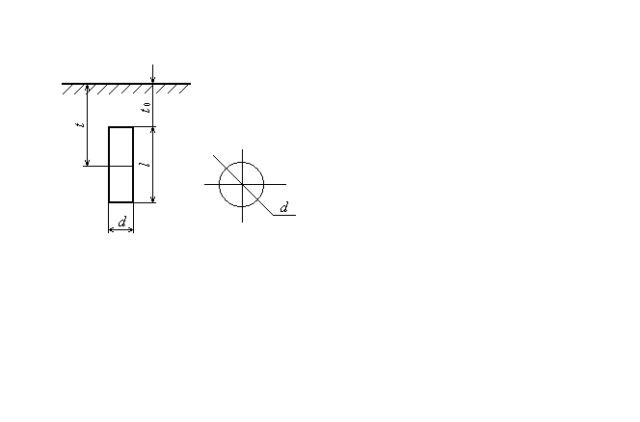

Малюнок 7.1 - Трубчастий заземлитель в грунті

Необхідна кількість заземлителей, що паралельно сполучаються

, (7.2)



де ηэ - коефіцієнт використання заземлителей, що враховує їх взаємне

екранування, ηэ = 0,67.



Далі визначається довжина сполучної смуги і опір її струму розтікання Rп. Площа перерізу смуги S = 100 мм2, довжину l = 108 м (при тому, що стержні розташовуються на відстані 0,5 м один від одного).

(7.3)



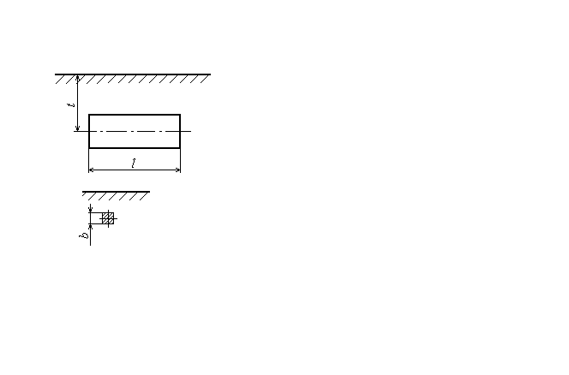

Малюнок 7.2 - Протяжний смуговий заземлитель в грунті.

Еквівалентний опір штучних заземлителей струму розтікання

, (7.4)



де ηn - коефіцієнт використання горизонтального електроду (смуги зв'язку) з урахуванням вертикальних електродів (ηn = 0,67).



Результат розрахунку опору штучних заземлителей задовольняє умові R 'і < Ru, т. я. 3,3 < 4.

Еквівалентний опір заземляючого пристрою

(7.5)



Умова Rэ.з. ≤ Rз.д. виконується. Отже, розраховане захисне заземлення функціонуватиме. Заземляючий пристрій виконується у вигляді контура.

Для запобігання травмуванню і виникненню професійних захворювань застосовують комплексну механізацію технологічних процесів. Для захисту від дії небезпечних і шкідливих виробничих чинників робітники застосовують індивідуальні захисні засоби (протигази респіратори, спецодяг, захисні окуляри, захисні дерматологічні засоби).

Шкідливі гази, пари, пил можуть потрапляти в організм тих, що працюють з водою, їжею і при курінні. В зв'язку з цим потрібна постійна увага і дотримання правил особистої гігієни.

7.3. Заходи, що забезпечують виробничу санітарію і гігієну праці

Територія і планування будівель і споруджень промислових підприємств повинні відповідати вимогам діючих "Санітарних норм проектування промислових підприємств" і "Будівельних норм і правил" по проектуванню генеральних планів промислових підприємств і задовольняти санітарним вимогам відносно природного освітлення і провітрювання, рівня стояння грунтових вод, попередження забруднення повітря, води, грунту відходами виробництва.

Вимоги до виробничих приміщень встановлюються СН 245-71, СНиП, відповідними ГОСТами і ОСТами з урахуванням небезпечних і шкідливих чинників, що утворюються в процесі виробництва. Посилаючись на СН 245-74, підприємство, на якому передбачається виробляти прилад, що розробляється, відноситься до IV класу виробництва - ширина санітарної зони 100 м [18].

Висота виробничих приміщень має бути не менше 3,2 м. Об'єм і площа визначаються з умов вимоги СН 245-71 і має бути не менше 15 м3 і 4,5 м2 на кожного робітника відповідно.

Підлоги на робочих місцях мають бути теплими, щільними, ударостійкими; мати неслизьку і зручну для чищення поверхню; бути стійкими до дій хімічних речовин і їх поглинання.

Стіни виробничих і побутових приміщень повинні відповідати вимогам шумозахисту, теплозахисту, запобіганню сорбції; піддаватися легкому прибиранню, миттю; мати обробку, що унеможливлює поглинання і осадження отруйних речовин (керамічна плитка, масляна фарба).

Для підвищення працездатності і збереження здоров'я важливо створити для організму людини стабільні метеорологічні умови. Значне коливання параметрів мікроклімату призводить до порушення терморегуляції організму, тобто здібності організму підтримувати постійну температуру тіла. Це призводить до порушення систем кровообігу, нервовою і потовидільною, що може викликати підвищення або пониження температури тіла, слабкість, запаморочення, іноді і непритомність.

"Санітарні норми мікроклімату виробничих приміщень" встановлюють оптимальні і допустимі температуру, відносну вологість і швидкість руху повітря в робочій зоні.

Норми мікроклімату встановлюються залежно від сезону року і категорії робіт [17]. Робота на складальній ділянці відноситься до категорії I (легкі фізичні роботи). До цієї категорії відносяться роботи, вироблювані сидячи і що не вимагають фізичної напруги або пов'язані з ходьбою і такі, що супроводжуються деякою фізичною напругою.

Відповідно до цього критерію на складальній ділянці необхідно підтримувати мікроклімат з параметрами, вказаними в таблиці 7.1.

Таблиця 7.1 - Параметрів мікроклімату в робочій зоні ділянки зборки

|  |  |  |  |  |  |  |
| --- | --- | --- | --- | --- | --- | --- |
| Період року | Температура, Cº | | Відносна вологість, % | | Швидкість руху  повітря, м/c | |
| оптимальна | допустима | оптимальна | допустима | оптимальна | допустима |
| Холодний | 22...24 | 21...25 | 40...60 | 75 | 0,1 | ≤ 0,1 |
| Теплий | 23...25 | 22...28 | 40...60 | 75 | 0,1 | 0,1...0,2 |

Для підтримки в зимовий час нормальної температури у виробничих приміщеннях, відповідно до санітарних умов і норм, передбачається центральне опалювання.

7.4. Рекомендації по пожежній безпеці

Пожежі в робочому приміщенні представляють небезпеку, оскільки зв'язані як з матеріальними втратами, так і з відмовою виробничого устаткування, що у свою чергу спричиняє за собою порушення ходу технологічного процесу.

При експлуатації електронних приладів вірогідність виникнення пожежі невелика. Пожежа може виникнути тільки при короткому замиканні в мережі, яке може бути викликане несправністю джерела живлення.

На ділянці зборки цього виробу є присутні наступні горючі речовини і матеріали :

а) дерево (столи, двері);

б) склотекстоліт (плати);

в) рідини (спирт, бензин, лаки, фарби);

в) полімери (ізоляція, деталі).

Пожежовибухонебезпека вживаних матеріалів приведена в таблиці 9.2.

Згідно ОНТП 24-86 таке приміщення відноситься до категорії "В" (пожежонебезпечне).

Можливі наступні причини виникнення пожежі :

* іскри і дуги коротких замикань;
* іскри при розмиканні і замиканні ланцюгів;
* перегрівання при тривалому навантаженні;
* нагрів індукційними струмами;
* нагрів від діелектричних втрат;
* розряди статичної електрики.

Таблиця 7.2 - Пожежовибухонебезпека матеріалів

|  |  |  |
| --- | --- | --- |
| Матеріал | Показник небезпеки | Засоби гасіння |
| Полістирол | Горюча речовина  Воспл. 343 0С  Самовоспл. 486 0С | Розпорошена вода із змочувачами |
| Лак електроізоляційний | Горюча речовина  Воспл. 141 0С  Самовоспл. 370 0С | Гасити розпорошеною водою із змочувачами, піною, порошком ПФ (фосфорно-амонійним) |
| Полівінілхлорид | Горюча речовина  Самовоспл. 530 0С | Гасити розпорошеною водою із змочувачами, піною, порошком ПФ |
| Склотекстоліт | Трудногорючий матеріал | Гасити розпорошеною водою із змочувачами, піною, порошком ПФ |
| Деревина | Горючий матеріал,  схильний до теплового самозаймання  Воспл. 255 0С  Самовоспл. 399 0С  Жевріння при самозайманні 480 0С | Оберігати від джерел нагріву з температурою вище 80 0С, гасити  розпорошеною водою із змочувачем |

Пожежна безпека при експлуатації приладу відповідно до ГОСТ 12.1.004-85 "Пожежна безпека" забезпечується:

* системою запобігання пожежі;
* системою протипожежного захисту;
* організаційно-технічними заходами.

Оскільки неможливо видалити горючі матеріали, вимагається виключити джерела запалення.

Для запобігання займання в горючому середовищі джерел запалення передбачають:

* унеможливлення появи іскрового розряду в горючому середовищі з енергією, рівній і вище мінімальній енергії загоряння;
* застосування устаткування, що задовольняє вимогам електростатичної безпеки;
* застосування в конструкції швидкодіючих засобів захисного відключення можливих джерел загоряння;
* виконанням діючих будівельних норм, правил і стандартів.

Для зменшення небезпеки виникнення пожежі забороняється використання електричних кабелів з пошкодженою ізоляцією і поганими контактами в місцях з'єднання, з'єднання електричних дротів між собою і з металоконструкціями, застосування саморобних запобіжників.

Для зниження пожежної небезпеки для приміщень категорії "В" рекомендується встановити первинні засоби пожежогасіння, а також систему автоматичної пожежної сигналізації на основі комбінованого сповіщувача ДИП- 1, який призначений для виявлення вогнища пожежі в закритих приміщеннях по прояву диму або локальному підвищенню температури і розрахований для контролю площі до 150 м2 при висоті стелі до 4 метрів. Чутливість сповіщувача до диму не більше 10%, чутливість до температури 70 0С.

Як первинні засоби пожежогасіння пропонується використовувати вуглекислотні вогнегасники в ручному виконанні (ОУ- 5 у кількості двох штук), достоїнствами яких є :

* висока ефективність гасіння пожежі;
* збереження електронного устаткування після гасіння пожежі;
* діелектричні властивості вуглекислого газу, що дозволяє використовувати ці вогнегасники навіть у тому випадку, коли не вдається знеструмити електроустановку відразу.

Висновки

Темою даної дипломної роботи є дослідження основних методів побудови систем передачі інформації. У першому розділі роботи проведено літературний огляд та поняття телекомунікацій. У другому розділі розглянуті основні принципи побудови систем передачі інформації. У третьому і в четвертому розділах розглянуті аналогові і цифрові системи передачі иформації. У п'ятому розділі досліджені апаратні засоби цифрової системи передачі інформації. Також в даній роботі розроблені заходи з охорони праці, екології та техніки безпеки.

Література

1. Пpагеp Э., Шимек Б., Дмитpиев В.П. Цифровая техника в связи / Под pед. В.В.Маpкова. - М.: Pадио и связь; Пpага, SNTL,1981. - 280 с
2. Зингеренко А.М., Баева Н.Н., Тверецкий М.С. Системы многоканальной связи. - М.: Связь, 2009. - 439 с.
3. Нормы на электрические параметры каналов ТЧ магистральной и внутризоновых первичных сетей. Приложение к приказу Министерства связи Украины от 15.04.96 № 43.
4. Вемян Г.В. Передача речи по сетям электросвязи. - М.: Радио и связь, 1985. - 272 с.
5. Дальняя связь: Учеб. пособие для вузов / Л.Н.Астраханцев, А.М.Зингеренко, Б.К.Изаксон и др.; Под ред А.М.Зингеренко. М.: Связь, 1990. - 408 с.
6. Назаров М.В., Прохоров Ю.Н. Методы цифровой обработки и передачи речевых сигналов. - М.: Радио и связь, 1985. - 176 с.
7. Метрологическое обеспечение систем передачи: Учеб. пособие для вузов / Б.П.Хромой, В.Л.Серебрин, А.Л.Сенявский и др.: Под ред. Б.П.Хромого. - М.: "Радио и связь", 1991. - 392с.
8. Давыдов Г.Б. и др. Сети элетросвязи. М., "Связь", 1997.
9. Радиорелейные и спутниковые системы передачи: Учебник для вузов / А.С.Немировский, О.С.Данилович, Ю.И.Маримонт и др. Под ред. А.С.Немировского. - М.: Радио и связь, 1986. - 392 с.
10. Многоканальная связь и РРЛ / Баева Н.Н., Бобровская И.К., Брескин В.А., Федорова Е.Л.: Учебник для вузов связи. - М.: Радио и связь, 1984. - 216 с.
11. Гроднев И.И., Верник С.М. Линии связи: Учебник для вузов. - 5-е изд., перераб. и доп. - М.: Радио и связь, 1988. - 544 с.
12. Волоконно-оптические системы передачи и кабели: Справочник / И.И.Гроднев, А.Г.Мурадян, Р.М.Шарафутдинов и др. - М.: Радио и связь, 1993. - 264 с.
13. Автоматическая коммутация: Учебник для вузов / О.Н.Иванова, М.Ф.Копп, З.С.Коханова, Г.Б.Метельский; Под ред. О.Н.Ивановой. - М.: Радио и связь, 1988. - 624 с.
14. Цифровые и аналоговые системы передачи: Учебник для вузов / В.И.Иванов, В.Н.Гордиенко, Г.Н.Попов и др.; Под ред. В.И.Иванова. - М.: Радио и связь, 1999. - 232 с.
15. Теория передачи сигналов: Учебник для вузов / А.Г.Зюко, Д.Д.Кловский, М.В.Назаров, Л.М.Финк. - 2-е изд., перераб. и доп. - М.: Радио и связь, 1986. - 304 с.
16. Хаусли Т. Системы передачи и телеобработки данных. Пер. с англ. - М.: Радио и связь, 1994. - 456 с.
17. Охрана труда в электроустановках: Учебник для вузов / Под ред. Б.А. Князевского. – М.: Энергоатомиздат, 1983. – 336 с.
18. Ткачук К.Н., Сабарно Р.В. Охрана труда и окружающей среды в радиоэлектронной промышленности. – К.: Вища школа, 1988.
19. Пожаровзрывоопасность веществ и материалов и средства их тушения. Справочник / Под ред. Баратова А.Н., в 2-х томах. – М.: Химия, 1990.
20. Добровольский А.А., Переслыцких Х.Х. Пожарная техника. Справочник. – К.: Техника, 1981.